

SEKOLAH TINGGI TEKNOLOGI TERPADU NURUL FIKRI

RANCANG BANGUN APLIKASI LINK-MATCH STT-NF
MUHAMMAD AZHAR RASYAD
0110217029

PROGRAM STUDI TEKNIK INFORMATIKA
DEPOK
FEBRUARI 2021

SEKOLAH TINGGI TEKNOLOGI TERPADU NURUL FIKRI

RANCANG BANGUN APLIKASI LINK-MATCH STT-NF MODUL DOSEN BERBASIS WEB MENGGUNAKAN FRAMEWORK LARAVEL

TUGAS AKHIR

Diajukan sebagai salah satu syarat untuk memperoleh gelar
Sarjana Komputer

MUHAMMAD AZHAR RASYAD
0110217029

PROGRAM STUDI TEKNIK INFORMATIKA
DEPOK
FEBRUARI 2021

HALAMAN PERNYATAAN ORISINALITAS

Tugas Akhir ini adalah hasil karya penulis,
dan semua sumber baik yang dikutip maupun dirujuk
telah saya nyatakan dengan benar.

Nama : Muhammad Azhar Rasyad
NIM : 0110217029
Tanda Tangan : ...............................
Tanggal : ...............................

HALAMAN PENGESAHAN

Tugas Akhir ini diajukan oleh :
Nama : Muhammad Azhar Rasyad
NIM : 0110217029
Program Studi : Teknik Informatika
Judul : RANCANG BANGUN APLIKASI LINK-MATCH STT-NF MODUL DOSEN BERBASIS WEB MENGGUNAKAN FRAMEWORK LARAVEL

Telah berhasil dipertahankan di hadapan Dewan Penguji dan diterima sebagai bagian persyaratan yang diperlukan untuk memperoleh gelar Sarjana Komputer pada Program Studi Teknik Informatika, Sekolah Tinggi Teknologi Terpadu Nurul Fikri

DEWAN PENGUJI

Pembimbing I

Sirojul Munir, S.Si, M.Kom.

Penguji I  Tifanny Nabarian, S.Kom, M.T.i. | Penguji II  Ahmad Rio Adriansyah, S.Si., M.Si.

Ditetapkan di : Depok
Tanggal : 12 Februari 2021

KATA PENGANTAR

Puji syukur penulis panjatkan kehadirat Allah Subhanahu wa Ta’ala, karena atas berkat dan rahmat-Nya, penulis dapat menyelesaikan Tugas Akhir ini. Tak lupa Shalawat serta salam penulis sampaikan kepada Nabi Muhammad Shallallahu ‘Alaihi wa Sallam. Penulisan Tugas Akhir ini dilakukan dalam rangka memenuhi salah satu syarat untuk mencapai gelar Sarjana Komputer Program Studi Teknik Informatika pada Sekolah Tinggi Teknologi Terpadu Nurul Fikri. Penulis menyadari bahwa, tanpa bantuan dan bimbingan dari berbagai pihak, dari masa perkuliahan sampai pada penyusunan tugas akhir ini, sangatlah sulit bagi penulis untuk menyelesaikannya. Oleh karena itu, penulis mengucapkan terima kasih kepada :
- Allah Subhanahu wa Ta’ala.
- Orang tua dan semua anggota keluarga yang telah memberikan dorongan baik secara moril maupun materil dalam penyelesaian tugas ini.
- Bapak Lukman Rosyidi, ST. MM. MT., selaku Ketua Sekolah Tinggi Teknologi Terpadu Nurul Fikri.
- Bapak Ahmad Rio Adriansyah, S.Si M.Si., selaku Wakil Ketua 1 Akademik Sekolah Tinggi Teknologi Terpadu Nurul Fikri.
- Bu Tifanny Nabarian, S.Kom, M.T.i., selaku Ketua Program Studi Teknik Informatika Sekolah Tinggi Teknologi Terpadu Nurul Fikri.
- Bapak Sirojul Munir, S.Si. M.Kom., selaku Dosen Pembimbing Akademik dan selaku Dosen Pembimbing Tugas Akhir penulis dalam menyelesaikan penulisan ilmiah ini.
- Para Dosen di lingkungan Sekolah Tinggi Teknologi Terpadu Nurul Fikri yang telah membimbing penulis dalam menuntut ilmu yang telah diberikan.
- Karyawan Sekolah Tinggi Teknologi Terpadu Nurul Fikri yang telah meluangkan waktunya untuk memberikan data yang diperlukan bagi penulisan ilmiah ini.
- Teman-teman Sekolah Tinggi Teknologi Terpadu Nurul Fikri yang telah mendukung penulis dalam menyelesaikan penulisan ilmiah ini.
- Seluruh pihak yang telah membantu secara langsung maupun tidak langsung, yang tidak dapat penulis sertakan satu persatu namun tidak mengurangi rasa terima kasih penulis.

Dalam penulisan ilmiah ini tentu saja masih banyak terdapat kekurangan-kekurangan yang mungkin disebabkan oleh keterbatasan kemampuan dan pengetahuan yang penulis miliki. Walaupun demikian, penulis telah berusaha menyelesaikan penulisan ilmiah ini sebaik mungkin. Oleh karena itu apabila terdapat kekurangan di dalam penulisan ilmiah ini dengan rendah hati penulis menerima kritik dan saran dari pembaca.

Akhir kata, penulis berharap Allah Subhanahu wa Ta’ala berkenan membalas segala kebaikan semua pihak yang telah membantu. Semoga Tugas Akhir ini membawa manfaat bagi pengembangan ilmu.

Depok, 12 Februari 2021

Penulis

HALAMAN PERNYATAAN PERSETUJUAN PUBLIKASI
TUGAS AKHIR UNTUK KEPENTINGAN AKADEMIS

Sebagai sivitas akademik Sekolah Tinggi Teknologi Terpadu Nurul Fikri, saya yang bertanda tangan di bawah ini:
Nama : Muhammad Azhar Rasyad
NIM : 0110217029
Program Studi : Teknik Informatika
Jenis Karya : Tugas Akhir

Demi pengembangan ilmu pengetahuan, menyetujui untuk memberikan kepada STT-NF Hak Bebas Royalti Non-eksklusif (Non-exclusive Royalty – Free Right) atas karya ilmiah saya yang berjudul :

RANCANG BANGUN APLIKASI LINK-MATCH STT-NF MODUL DOSEN BERBASIS WEB MENGGUNAKAN FRAMEWORK LARAVEL

Beserta perangkat yang ada (jika diperlukan). Dengan Hak Bebas Royalti Non-eksklusif ini STT-NF berhak menyimpan, mengalihmedia/formatkan, mengelola dalam bentuk pangkalan data (database), merawat, dan mempublikasikan tugas akhir saya selama tetap mencantumkan nama saya sebagai penulis/pencipta dan sebagai pemilik Hak Cipta.
Demikian pernyataan ini saya buat dengan sebenarnya.

Dibuat di : Depok
Pada tanggal : 12 Februari 2021
Yang Menyatakan

( Muhammad Azhar Rasyad )

ABSTRAK

Nama : Muhammad Azhar Rasyad
NIM : 0110217029
Program Studi : Teknik Informatika
Judul : RANCANG BANGUN APLIKASI LINK-MATCH STT-NF MODUL DOSEN BERBASIS WEB MENGGUNAKAN FRAMEWORK LARAVEL

Tugas Akhir ini membahas tentang...

Kata kunci :

ABSTRACT

Name : Muhammad Azhar Rasyad
NIM : 0110217029
Study Program : Teknik Informatika
Title : RANCANG BANGUN APLIKASI LINK-MATCH STT-NF MODUL DOSEN BERBASIS WEB MENGGUNAKAN FRAMEWORK LARAVEL

The focus of final research is about

Key words :

DAFTAR ISI

HALAMAN PERNYATAAN ORISINALITAS i
HALAMAN PENGESAHAN ii
KATA PENGANTAR iii
HALAMAN PERNYATAAN PERSETUJUAN PUBLIKASI v
ABSTRAK vi
ABSTRACT vii
DAFTAR ISI viii
DAFTAR GAMBAR x
DAFTAR TABEL xi
BAB I 1
PENDAHULUAN 1
1.1 Latar Belakang 1
1.2 Perumusan Masalah 3
1.3 Tujuan Penelitian 3
1.4 Manfaat Penelitian 4
1.5 Batasan Masalah 4
1.6 Sistematika Penulisan 4
BAB II 6
LANDASAN TEORI 6
2.1 Tinjauan Pustaka 6
2.1.1 Link and Match 6
2.1.2 Model Pengembangan 7
2.1.2.1 Scrum 7
2.1.2.2 Unified Modelling Language 9
2.1.3 Tools Pengembangan 11
2.1.3.1 PHP Framework Laravel 11
2.1.3.2 PostgreSQL 14
2.1.4 Web Service 15
2.1.5 Pengujian Sistem 16
2.1.5.1 Black Box Testing 16
2.1.5.2 User Acceptance Testing 17
2.1.5.4 Kuesioner 18
2.2 Penelitian Terkait 19
2.2.1 Tabel Penelitian Terkait 19
2.2.2 Posisi Penelitian 21
BAB III 22
METODE PENELITIAN 22
3.1 Tahapan Penelitian 22
3.1.1 Analisa Kebutuhan Sistem 23
3.1.2 Perancangan Sistem 23
3.1.3 Implementasi 23
3.1.4 Pengujian dan Hasil 23
3.2 Rancangan Penelitian 24
3.2.1 Jenis Penelitian 24
3.2.2 Lingkungan Pengembangan 24
3.2.3 Bahan dan Alat 24
BAB IV 26
ANALISIS DAN PERANCANGAN 26
4.1 Analisis Sistem 26
4.1.1 End User 26
4.1.2 Kebutuhan Sistem 26
4.2 Perancangan Sistem 27
4.2.1 Entity Relationship Diagram 27
4.2.2 Use Case Diagram 28
4.2.3 Activity Diagram 32
4.2.4 User Interface 38
4.3 Rancangan Pengujian 48
4.3.1 Black Box Testing 48
4.3.2 User Acceptance Testing 51
4.3.3 Postman 53
4.3.4 Kuesioner 54
BAB V 55
IMPLEMENTASI 55
5.1 Implementasi Sistem 55
5.1.1 Persiapan 55
5.1.2 Pengembangan 55
5.2 Implementasi Scrum 55
5.2.1 Product Backlog 55
5.2.2 Sprint Planning 55
5.2.3 Sprint Progress 55
5.2.4 Sprint Review 55
5.3 Implementasi Pengujian 55
5.3.1 Black Box Testing 56
5.3.2 User Acceptance Testing 59
5.3.3 Postman 59
5.3.4 Kuesioner 59
BAB VI 60
KESIMPULAN DAN SARAN 60
6.1 Kesimpulan 60
6.2 Saran 60
DAFTAR PUSTAKA 61
LAMPIRAN 64
Transkrip Wawancara 64
Mahasiswa Angkatan 2018 64
Mahasiswa Angkatan 2017 64
Transkrip Wawancara 65

DAFTAR GAMBAR

Logo 1 1
Logo 2 2
Gambar 1.1 Struktur Aplikasi Link-Match STT-NF 3
Gambar 2.1 Link and Match STT-NF 6
Gambar 2.2 Alur Kerja Metode Scrum 9
Gambar 2.3 UML Diagram 10
Gambar 2.4 Arsitektur Laravel 13
Gambar 2.5 Konsep MVC 14
Gambar 2.6 Arsitektur PostgreSQL 14
Gambar 2.7 Arsitektur Web Service 16
Gambar 2.8 Alur Kerja Black Box Testing Link-Match STT-NF 17
Gambar 2.9 Alur Kerja User Acceptance Testing Link-Match STT-NF 18
Gambar 3.1 Tahapan Penelitian 22
Gambar 4.1 Entity Relationship Diagram 27
Gambar 4.2 Use Case Diagram 28
Gambar 4.3 Use Case Diagram User Management 29
Gambar 4.4 Use Case Diagram Team Management 30
Gambar 4.5 Use Case Diagram Project Management 31
Gambar 4.6 Activity Diagram 32
Gambar 4.7 Activity Diagram Role Administrator 33
Gambar 4.8 Activity Diagram Role Dosen 34
Gambar 4.9 Activity Diagram Role Scrum Master 35
Gambar 4.10 Activity Diagram Role Product Owner 36
Gambar 4.11 Activity Diagram Role Mahasiswa 37
Gambar 4.12 User Interface Login 38
Gambar 4.13 User Interface Dashboard 39
Gambar 4.14 User Interface Profile 40
Gambar 4.15 User Interface User Management 41
Gambar 4.16 User Interface Team Management 42
Gambar 4.17 User Interface Project Management 43
Gambar 4.18 User Interface Create 44
Gambar 4.19 User Interface Read 45
Gambar 4.20 User Interface Update 46
Gambar 4.21 User Interface Delete 47

DAFTAR TABEL
Table1 ii
Tabel_2.1_Skala_Likert 19
Tabel_2.2_Penelitian_Terkait 19
Tabel_2.3_Posisi_Penelitian 21
Tabel_4.1_Rancangan_Pengujian_Black_Box_Testing 48
Tabel_4.2_Rancangan_Pengujian_User_Acceptance_Testing 51
Tabel_4.3_Rancangan_Pengujian_Postman 53
Tabel_4.4_Rancangan_Pengujian_Kuesioner 54
Table2 56

BAB I

PENDAHULUAN

1.1 Latar Belakang
Menurut (Badan Pusat Statistik, 2019) pada Agustus 2019 di Indonesia, terdapat 133,56 juta orang merupakan angkatan kerja, dengan 7,05 juta orang atau sekitar 5% dinyatakan sebagai pengangguran. Jumlah tersebut memang sedikit dibandingkan dengan jumlah orang yang bekerja yaitu 95%, akan tetapi 5% tersebut tetaplah orang-orang yang membutuhkan penghasilan dari pekerjaan untuk memenuhi kebutuhan hidup sehari-hari. Berdasarkan Tingkat Pengangguran Terbuka (TPT) menurut jenjang pendidikan, persentase TPT tertinggi sebesar 10,42% pada jenjang pendidikan Sekolah Menengah Kejuruan (SMK).
Salah satu faktor tingginya pengangguran karena ketidakseimbangan antara permintaan dan penawaran tenaga kerja (Sholeh, 2007). Padahal tujuan dari pendidikan menengah kejuruan yaitu mengutamakan siswa untuk memasuki lapangan kerja berdasarkan Peraturan Pemerintah Republik Indonesia Nomor 29 Tahun 1990 Tentang Pendidikan Menengah. Di antara penyebab tingginya pengangguran pada jenjang pendidikan SMK yaitu karena adanya mismatch. Mismatch merupakan ketidaksesuaian kurikulum yang ada pada SMK dengan industri pekerjaan, sehingga industri pekerjaan menjadi kesulitan dalam menerima lulusan SMK yang memiliki kompetensi berbeda dari industrinya.
Departemen Pendidikan dan Kebudayaan Republik Indonesia membuat sebuah kebijakan program Link and Match. Link and Match merupakan program untuk mempelajari kompetensi-kompetensi apa saja yang dibutuhkan di industri pekerjaan. Target Link and Match sebenarnya tidak hanya untuk lulusan SMK melainkan juga untuk lulusan perguruan tinggi supaya dapat mengurangi jumlah pengangguran yang terus bertambah. Menurut Soemarso selaku Ketua Dewan Pembina Politeknik, Link and match pada perguruan tinggi diharapkan dapat menyesuaikan kurikulum dengan kebutuhan yang ada di industri pekerjaan (Disas, 2018).
Mulai September 2019 Sekolah Tinggi Teknologi Terpadu Nurul Fikri (STT-NF) sudah melaksanakan kebijakan Link and Match yang difasilitasi oleh Student Learning and Incubator Business Center (SLIBC) STT-NF. Konsep dari Link and Match STT-NF yaitu mengerjakan sebuah proyek yang diberikan oleh product owner selaku client dari industri pekerjaan (Sekolah Tinggi Teknologi Terpadu Nurul Fikri, 2019). Namun hal tersebut belum terealisasi dengan baik dikarenakan program Link and Match STT-NF baru berjalan dan membutuhkan beberapa sistem demi kelancaran program ini, salah satunya yaitu tersedianya aplikasi untuk mendokumentasikan proyek-proyek apa saja yang telah dikerjakan mahasiswa STT-NF serta penghubung antara product owner dengan pihak STT-NF. Berdasarkan wawancara dengan penanggung
Oleh karena itu untuk kelancaran program tersebut maka diadakan sebuah penelitian tentang aplikasi Link-Match STT-NF, sehingga pihak perguruan tinggi ataupun pihak luar dapat dengan mudah melihat hasil dari Link and Match yang ada di STT-NF. Terlepas dari itu semua, pengembangan aplikasi ini memiliki tantangan dikarenakan banyak pihak yang terlibat mulai dari administrator, dosen, asisten dosen, mahasiswa, dan product owner, sehingga diperlukan pengembangan yang kompleksitas agar dapat berjalan dengan baik. Dikarenakan hal tersebut pada aplikasi ini dibagi menjadi tiga bagian yaitu modul dosen, mahasiswa, dan kehadiran dengan dua platform diantaranya berbasis web dan berbasis mobile. Khusus pada penelitian ini akan dikembangkan aplikasi Link-Match STT-NF modul dosen yang berbasiskan web dengan fitur user management, team management, dan project management seperti yang dijelaskan pada gambar 1.1 berikut.
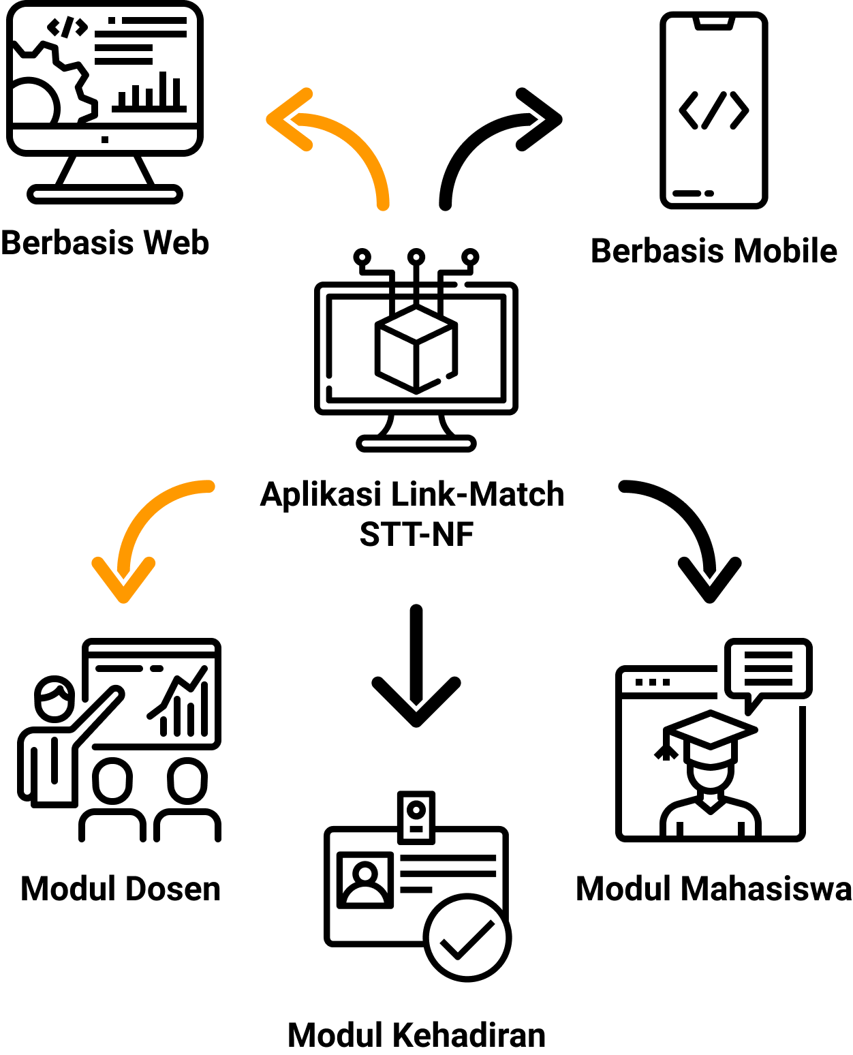
Gambar 1.1 Struktur Aplikasi Link-Match STT-NF

1.2 Perumusan Masalah
Berdasarkan latar belakang di atas, maka rumusan masalah pada tugas akhir ini adalah “Bagaimana mengembangkan aplikasi berbasis web untuk mendukung program Link and Match di STT-NF pada modul dosen?”. Demi menjawab hal tersebut, maka ada beberapa hal yang perlu dikaji yaitu sebagai berikut:
- Apa saja fitur yang tersedia pada aplikasi Link-Match STT-NF modul dosen?
- Bagaimana proses pengembangan aplikasi Link-Match STT-NF modul dosen berbasis web menggunakan php framework laravel?
- Apakah aplikasi Link-Match STT-NF modul dosen dapat mendukung program Link and Match di STT-NF?

1.3 Tujuan Penelitian
Penelitian ini memiliki tujuan untuk mendukung program Link and Match STT-NF, yaitu :
- Menyediakan fitur pada aplikasi Link-Match STT-NF modul dosen.
- Memberikan tahapan pengembangan aplikasi Link-Match STT-NF modul dosen.
- Menjadi solusi dalam program Link and Match di STT-NF bagian modul dosen.

1.4 Manfaat Penelitian
Penelitian ini memiliki manfaat untuk mendukung program Link and Match STT-NF pada modul dosen, yaitu :
- Mendukung program Link and Match STT-NF khusus modul dosen.
- Memonitor proyek Link and Match STT-NF yang dikerjakan mahasiswa.
- Mendokumentasikan proyek yang dikerjakan mahasiswa dalam program Link and Match STT-NF.
- Mempermudah user admin dalam manajemen proyek Link and Match STT-NF.

1.5 Batasan Masalah
Pada tugas akhir ini terdapat batasan-batasan masalah yang perlu diperhatikan yaitu :
- Penelitian ini mengembangkan aplikasi Link and Match di STT-NF.
- Penelitian ini khusus dikembangkan dengan berbasis website.
- Website Link and Match di STT-NF ini berfokus pada pengembangan modul dosen.
- Modul dosen pada website Link and Match di STT-NF hanya digunakan oleh user dosen, scrum master, product owner, administrator, dan mahasiswa.
- Implementasi pada penelitian ini hanya terbatas fitur user management, team management, dan project management.

1.6 Sistematika Penulisan
Pada penelitian ini untuk memudahkan dalam memahami tugas akhir ini secara keseluruhan maka diperlukan sistematika penulisan yaitu :
- BAB I PENDAHULUAN merupakan bab yang berisi pembuka dari penelitian ini yaitu latar belakang, perumusan masalah, tujuan dan manfaat, batasan masalah, metode penelitian, dan sistematika penulisan.
- BAB II LANDASAN TEORI merupakan bab yang akan menjadi pedoman dasar dari penelitian ini yaitu tinjauan pustaka dan penelitian terkait.
- BAB III METODE PENELITIAN merupakan bab yang berisi tahapan-tahapan dari penelitian ini yaitu tahapan penelitian, rancangan penelitian, solusi pemecahan masalah, jenis penelitian, metode pengumpulan data, lingkungan pengembangan, dan waktu penelitian.
- BAB IV ANALISIS DAN PERANCANGAN merupakan bab yang berisi analisis sistem mulai dari end user dan user requirement, selanjutnya perancangan sistem yang terdiri dari entity relationship diagram, use case diagram, activity diagram, dan user interface. Terakhir ada rancangan pengujian menggunakan black box testing, user acceptance testing, Postman, dan kuesioner.
- BAB V IMPLEMENTASI merupakan bab untuk membahas bagaimana sistem diimplementasikan dengan menggunakan metode scrum yang kemudian dilakukan pengujian.
- BAB VI KESIMPULAN DAN SARAN merupakan bab untuk menjawab dari rumusan masalah yang telah diberikan pada bab pendahuluan.

BAB II

LANDASAN TEORI

2.1 Tinjauan Pustaka
Tinjauan pustaka ini akan menjelaskan teori yang dijadikan sebagai acuan dari penelitian ini meliputi Link and Match, model pengembangan, tools pengembangan, web service, pengujian sistem.

2.1.1 Link and Match
Penelitian ini mempunyai fokus utama yaitu dalam mengembangkan sebuah program bernama Link and Match. Menurut (Disas, 2018) Link and Match merupakan program guna meningkatan relevansi antara kurikulum pendidikan di sekolah dengan kebutuhan di dunia kerja. Program ini merupakan salah satu kebijakan Departemen Pendidikan dan Kebudayaan Republik Indonesia dalam menekan angka pengangguran di Indonesia. Penekanan pengangguran yang dimaksud khusus sektor pendidikan karena kurikulum pendidikan sebelumnya belum sesuai dengan kondisi dunia kerja saat ini, hal ini yang disebut education mismatch. Oleh karena itu, salah satu perguruan tinggi swasta di Indonesia yaitu Sekolah Tinggi Teknologi Terpadu Nurul Fikri (STT-NF) di tahun 2019 mulai menerapkan program tersebut supaya lulusannya mendapatkan pembelajaran yang sesuai dengan dunia kerja saat ini, terlihat suasana program Link and Match di STT-NF pada gambar 2.1.
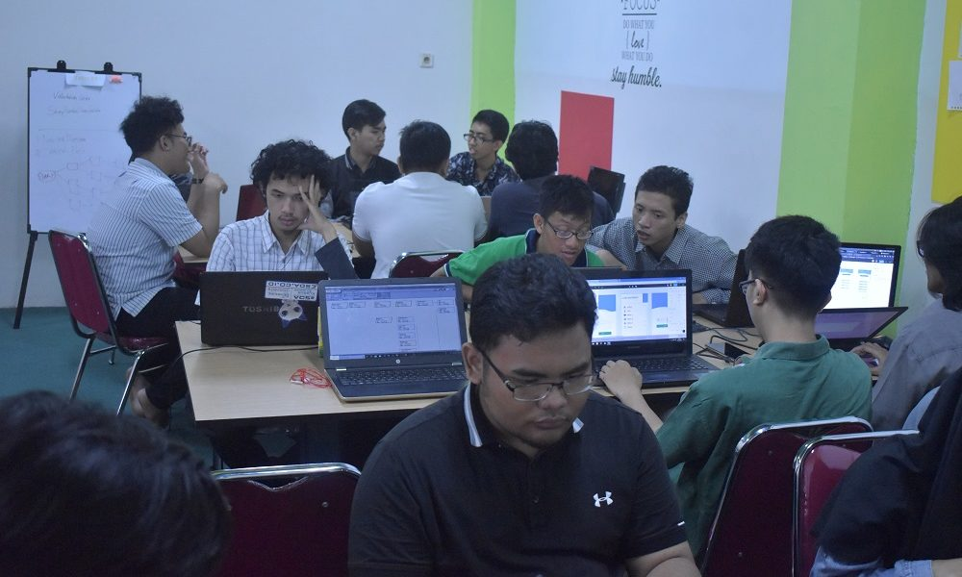Gambar 2.1 Link and Match STT-NF
Program Link and Match di STT-NF saat ini menggunakan metode scrum, harapannya setelah mengikuti program tersebut dapat menambah portofolio, mendapatkan pengalaman di dunia kerja sebelum lulus, dan memiliki kompetensi yang baik (Sekolah Tinggi Teknologi Terpadu Nurul Fikri, 2019). Dalam mendukung program tersebut dibuatlah sebuah aplikasi Link-Match STT-NF yang terdiri dari dua platform yaitu berbasis web dan mobile, serta dibagi menjadi tiga modul yaitu modul dosen, mahasiswa, dan kehadiran. Pada penelitian ini hanya berfokus pada pengembangan aplikasi Link-Match STT-NF yang berbasiskan web dengan modul dosen.

2.1.2 Model Pengembangan
Penelitian ini menggunakan dua model pengembangan yaitu scrum dan unified modelling language.

2.1.2.1 Scrum
Menurut (Azdy & Azhari, 2012) scrum merupakan model pengembangan yang bersifat fleksibel dalam mengatasi permasalahan sebuah produk atau dalam penelitian ini disebut sebagai aplikasi yang sedang dikembangkan secara kompleks. Model pengembangan scrum ini sering digunakan karena permasalahan-permasalahan yang dialami ketika mengembangkan suatu aplikasi seperti berikut :
- Adanya ketidakpastian dalam proses pengembangan aplikasi.
- Kebutuhan-kebutuhan pada aplikasi tidak dapat diketahui secara detail sampai aplikasi tersebut digunakan secara langsung.
- Menspesifikasikan suatu aplikasi secara menyeluruh diperlukan adanya interaksi antara pengguna dan aplikasi tersebut.
- Kebutuhan aplikasi yang tidak jelas, sering berubah-ubah, dan teknologi yang terus berkembang pesat dapat menjadikan pengembangan aplikasi tidak dapat diprediksi dengan tepat.
Permasalahan di atas dapat ditanggulangi dengan adanya model pengembangan yaitu scrum, karena setiap waktunya terus menganalisa kebutuhan aplikasi secara detail dan menyeluruh. Scrum dapat dikatakan suatu metode dalam mengembangkan aplikasi yang di dalamnya terdapat proses pengelolaan agar dapat menghasilkan aplikasi yang tepat. Pengelolaan metode scrum tersebut terdiri dari beberapa komponen yaitu :
- Role, dalam scrum terdapat peran-peran bagi para pengembang diantaranya product owner, scrum master, dan tim pengembang, berikut masing-masing penjelasannya :
  - Product owner berperan sebagai penanggung jawab terhadap aplikasi yang sedang dikembangkan.
  - Scrum master berperan sebagai pengontrol dari tim pengembang aplikasi agar setiap individu dapat berkontribusi secara maksimal.
  - Tim pengembang berperan secara langsung dalam implementasi pengembangan sebuah aplikasi.
- Artifact, merupakan bahan-bahan yang perlu disiapkan dalam pengembangan aplikasi dengan metode scrum dan terdiri dari product backlog, sprint backlog, dan burndown chart, berikut masing-masing penjelasannya :
  - Product backlog yaitu daftar keseluruhan tugas yang harus dikerjakan dalam pengembangan aplikasi.
  - Sprint yaitu rentang waktu yang telah ditentukan dalam menyelesaikan tugas yang ada pada pengembangan aplikasi. Sprint backlog yaitu sebagian daftar tugas yang telah ditentukan dari product backlog untuk dikerjakan dalam waktu satu sprint.
  - Burndown chart yaitu menampilkan pekerjaan yang belum terselesaikan dalam product backlog.
- Event, dalam pengelolaan suatu aplikasi dengan metode scrum terdapat banyak kegiatan berupa sprint planning, daily scrum, sprint review, dan sprint retrospective, berikut masing-masing penjelasannya :
  - Sprint planning yaitu merencanakan tugas-tugas yang akan dikerjakan selama satu sprint.
  - Daily scrum yaitu kegiatan yang setiap harinya melaporkan progres tugas yang sedang dikerjakan.
  - Sprint review yaitu melaporkan tugas yang telah dikerjakan selama satu sprint.
  - Sprint restrospective yaitu kegiatan khusus dimana tim pengembang membahas evaluasi apa saja yang telah dikerjakan selama sprint sebelumnya.
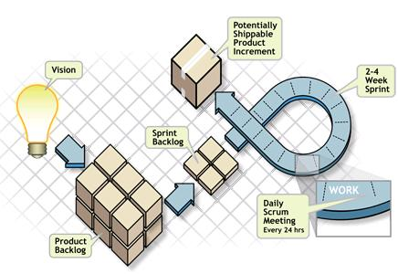
Gambar 2.2 Alur Kerja Metode Scrum

Pada gambar 2.2 di atas merupakan alur kerja dari metode scrum, akan tetapi metode scrum di atas perlu dispesifikasikan untuk menentukan tugas apa saja yang harus dikerjakan dalam mengembangkan suatu aplikasi. Oleh karena itu dibutuhkan suatu pemodelan aplikasi salah satunya menggunakan unified modelling language.

2.1.2.2 Unified Modelling Language
Menurut (Haviluddin, 2011) unified modelling language atau UML merupakan aplikasi untuk menggambarkan sebuah program ke dalam sebuah model yang berbentuk diagram. Tujuan UML ini supaya memudahkan developer dalam membuat sistem yang sudah dimodelkan dengan diagram secara visual. Berikut gambar UML diagram-diagram apa saja yang dapat membantu dalam sebuah sistem :
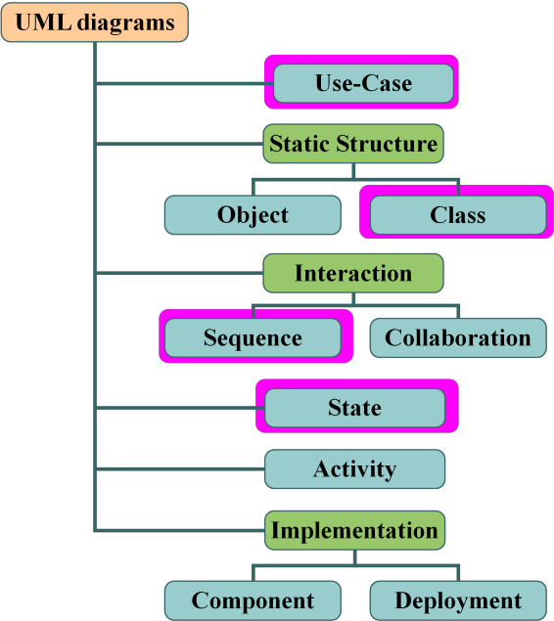
Gambar 2.3 UML Diagram

Gambar 2.3 di atas menunjukkan banyaknya diagram dalam UML akan tetapi dalam teori ini hanya dibahas beberapa yang peneliti gunakan dalam penelitian ini diantaranya :
- Use case diagram yaitu diagram yang menggambarkan aktor, fungsi, serta relasinya sebagai visualisasi yang memberikan peran untuk aktor. Dalam diagram ini terbagi menjadi dua bagian yaitu system use case merupakan interaksi dengan sistem dan business use case merupakan interaksi bisnis dengan konsumen. Pada diagram ini juga disebut sebagai behavior diagram karena menggambarkan bisnis proses dari sebuah sistem.
- Class diagram yaitu visualisasi struktur kelas dari suatu sistem, kelas yang dimaksud merupakan suatu bagian yang berupa tabel. Diagram ini juga memiliki peran dalam membentuk arsitektur sistem yang akan dibuat. Terdapat tiga bagian dalam class diagram yaitu nama, atribut, dan metoda. Pada diagram ini juga disebut sebagai struktur diagram karena menggambarkan spesifikasi arsitektur suatu sistem mulai dari kelas, objek, dan relationship.
- Sequence diagram yaitu objek yang berinteraksi secara tersusun berdasarkan urutan kejadian atau dapat dikatakan sebagai langkah demi langkah suatu sistem. Pada diagram ini disebut juga sebagai interaction diagram karena menggambarkan interaksi objek.
- Activity diagram yaitu suatu alur kerja yang menggambarkan aktivitas apa saja yang ada dalam sistem. Diagram ini juga sama seperti use case diagram dalam hal sifat yaitu sebagai behavior diagram.

2.1.3 Tools Pengembangan
Pada tools pengembangan yang akan digunakan di dalam penelitian ini yaitu php framework laravel dan postgresql.

2.1.3.1 PHP Framework Laravel
PHP atau Hypertext Preprocessor merupakan bahasa pemrograman untuk pengembangan situs web dan dapat digabungkan dengan script HTML atau Hypertext Markup Language, serta berfungsi dalam mengolah data dan mengirimkannya kembali ke situs web browser (Firman dkk., 2016). Sedangkan, framework merupakan kumpulan intruksi yang disatukan ke dalam suatu class dan function supaya memudahkan pengembang situs web dalam memanggil intruksi tersebut, tanpa harus menuliskan kembali syntax program yang sama berulang kali sehingga dapat menghemat waktu (Destiningrum & Adrian, 2017). Dengan kata lain, PHP framework merupakan kumpulan intruksi dalam pengembangan situs web dengan menggunakan bahasa pemrograman PHP agar sebuah data dikelola di sisi server.
Adapun PHP framework laravel atau yang biasa disebut laravel saja menurut (Handika & Purbasari, 2019) merupakan kerangka kerja dalam pengembangan situs web yang memiliki arsitektur dengan menggabungkan banyak fitur terbaik dalam membangun situs web sehingga akan meningkatkan kecepatan situs web tersebut. Laravel selain dibuat dari gabungan fitur terbaik dalam pengembangan situs web, akan tetapi memiliki kelebihan tersendiri yaitu kinerja yang lebih cepat, reload data lebih stabil, memiliki keamanan data yang secure, menggunakan fitur khusus yang sering disebut blade, terdapat library yang mendukung pengembangan situs web, dan fitur pengelolaan database.
Kelebihan-kelebihan di atas tidak luput dari adanya arsitektur pada laravel yang terdiri dari routes, controller, model, view, dan migrations. Masing-masing arsitektur tersebut memiliki fungsi tersendiri berikut penjelasannya :
- Routes berfungsi untuk memberikan akses ke setiap request yang telah dideklarasikan dan memiliki 4 function utama yaitu :
  - Get, berfungsi memanggil request.
  - Put, berfungsi mengambil data dari request.
  - Post, berfungsi menambahkan data dari request.
  - Delete, berfungsi menghapus data dari request.
- Controller berfungsi sebagai penghubung antara model dan view dan mempunyai function dalam memproses data yang akan ditampilkan dari model ke view ataupun dari view ke model, adapun function tersebut yaitu :
  - Index, berfungsi menampilkan keseluruhan data.
  - Create, berfungsi memanggil form untuk proses data baru.
  - Store, berfungsi menyimpan data ke dalam database berdasarkan request.
  - Show, berfungsi menampilkan data berdasarkan key.
  - Edit, berfungsi mengambil data berdasarkan key dan mengambil form untuk proses memperbaharui data.
  - Update, berfungsi mengubah data pada database berdasarkan request.
  - Delete, berfungsi menghapus data berdasarkan key.
- Model berfungsi melakukan pengelolaan pada tabel di sebuah database yang telah dideklarsikan dan dalam mengelola tabel dapat menggunakan banyak function, akan tetapi hanya beberapa function saja yang sering digunakan yaitu :
  - Table, berfungsi untuk mendeklarasikan suatu tabel dari database yang akan digunakan pada suatu model.
  - Fillable, berfungsi untuk mendeklarasikan kolom mana saja dari tabel yang telah ditentukan agar dapat digunakan pada suatu model.
- View berfungsi menampilkan suatu data ke dalam situs web dan pada laravel menggunakan format khusus yang dinamakan blade dengan kode yang berisikan HTML (HyperText Markup Language) dan PHP.
- Migrations berfungsi sebagai cetak biru dari pembuatan suatu tabel yang kemudian dimasukkan ke dalam database.
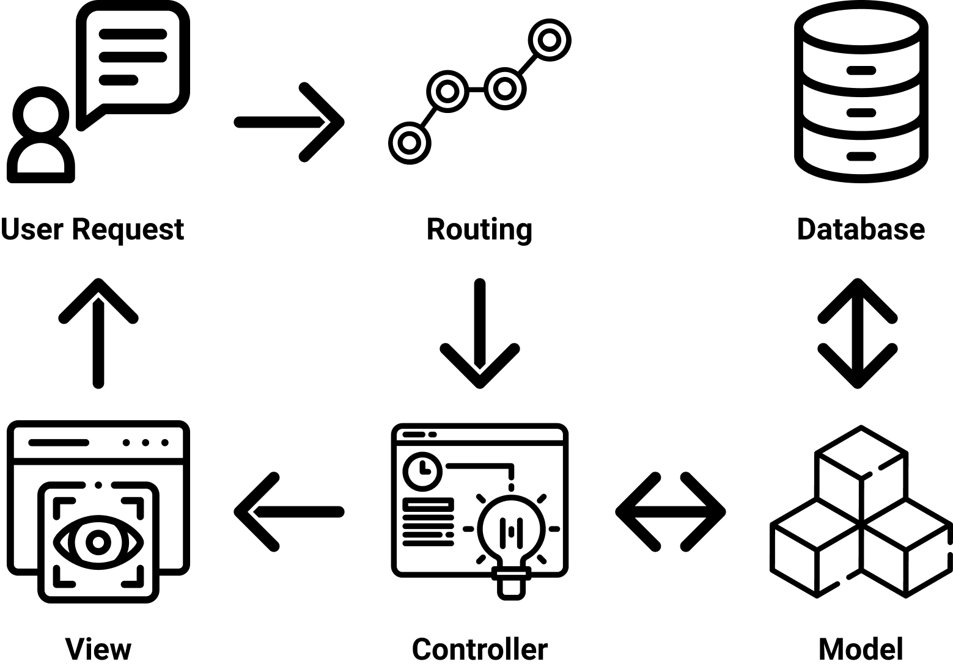
Gambar 2.4 Arsitektur Laravel

Terlihat arsitektur laravel pada gambar 2.4 di atas dengan kelebihan-kelebihannya yang sebelumnya telah dijelaskan. Selain itu laravel juga menggunakan alur kerja MVC atau Model View Controller merupakan konsep dalam pengembangan web dengan menjadi tiga proses utama yaitu:
- Model yaitu proses untuk mengaitkan dengan operasi basis data.
- View yaitu proses sebagai penghubung dengan antarmuka web.
- Controller yaitu proses untuk menghubungkan dengan logika web dan mengatur alur data antara view dan model.
Ketiga proses di atas adalah bentuk pengembangan dari konsep pemrograman berorientasi objek atau OOP (Suendri, 2018) dan berikut merupakan konsep dari proses MVC itu sendiri yang dapat dilihat pada gambar 2.5.
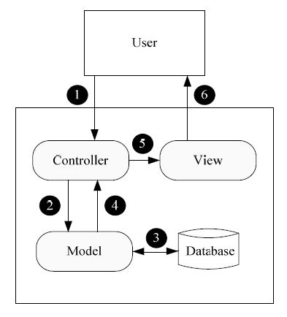
Gambar 2.5 Konsep MVC

Berdasarkan penjelasan tersebut dapat peneliti tentukan PHP framework laravel sebagai pengembangan web untuk aplikasi Link-Match STT-NF modul dosen. Hal tersebut dikarenakan PHP framework laravel memliki arsitektur yang optimal, kinerja yang cepat, menerapkan konsep MVC, dan kelebihan lainnya yang telah dijelaskan sebelumnya.

2.1.3.2 PostgreSQL
Tools pengembangan selanjutnya dalam penelitian ini yaitu PostgreSQL yang merupakan aplikasi dalam mengelola kumpulan basis data atau disebut database. PostgreSQL ini termasuk ke dalam Object-Relational Database Management System (ORDBMS) yang merupakan perbaikan dari Database Management System (DBMS) tradisional dalam sisi fungsional dan bersifat open source. Adapun bentuk arsitektur dari PostgreSQL dapat dilihat pada gambar 2.6 berikut.
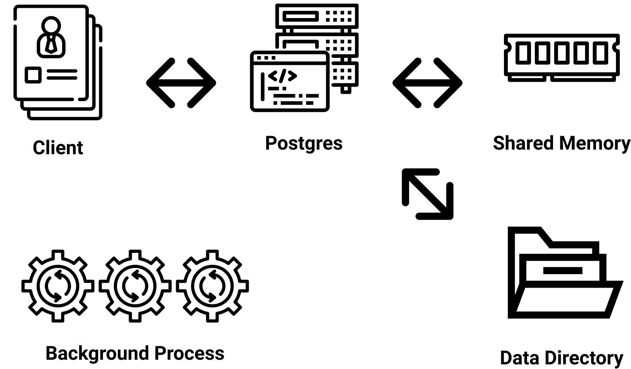
Gambar 2.6 Arsitektur PostgreSQL
Dalam menggunakan PostgreSQL dapat dibantu dengan adanya interface yang telah disediakan salah satunya yaitu PgAdmin, berfungsi untuk mendesain dan manajemen basis data secara komprehensif. Terdapat banyak plugin lain dalam menggunakan PostgreSQL diantaranya PostGIS yang berfungsi sebagai backend spatial database dan PgRouting yang berfungsi sebagai penyedia fungsionalitas routing pada database PostgreSQL serta dapat menyelesaikan masalah pencarian Shortest Path (Aminullah dkk., 2018). Hal tersebut yang menjadikan PostgreSQL ini dipilih oleh peneliti karena sifatnya open source namun tetap powerfull mulai dari fungsionalnya hingga kinerjanya.

2.1.4 Web Service
Aplikasi Link-Match STT-NF berbasis web tidak terlepas dari web service supaya terintegrasi dengan aplikasi Link-Match STT-NF yang berbasis android. Menurut (Sibagariang, 2016), web service merupakan software yang bertujuan untuk mendukung interaksi antar platform melalui suatu jaringan dengan format tertentu agar dapat dibaca oleh suatu platform menggunakan protokol standar internet. Terdapat dua jenis web service yaitu:
- Simple Object Access Protokol atau SOAP merupakan protokol dalam saling bertukar pesan dengan format Extensible Markup Language (XML) antara komputer disuatu jaringan yang menggunakan Hypertext Transfer Protocol (HTTP) atau Hypertext Transfer Protocol Secure (HTTPS).
- Representational State Transfer atau disebut REST merupakan konsep perpindahan antar state ketika adanya request suatu halaman web kemudian server web tersebut akan mengirimkan kembali state yang diberikan, melalui link HTTP untuk melakukan aktivitas tertentu sehingga terjadi perpindahan state antara satu sama lain. Adapun fungsi HTTP yang dapat digunakan yaitu get, post, put atau delete. State yang dikirimkan dalam bentuk XML tanpa adanya protocol data package sehingga informasi yang diterima lebih mudah dibaca dan diparsing pada client side. Implementasi REST sering digunakan di web service yang berorientasi pada resource, sehingga menyediakan resource as service akan tetapi bukanlah kumpulan dari suatu aktivitas yang mengolah resource itu.
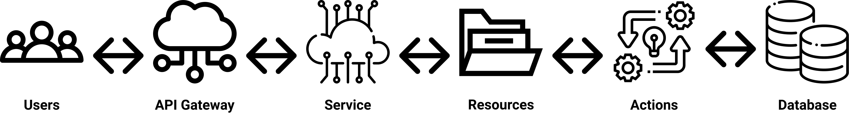
Gambar 2.7 Arsitektur Web Service

Gambar di atas merupakan bentuk arsitektur dari web service dan akan digunakan dalam penelitian ini dengan jenis REST akan tetapi dengan suatu micro framework yaitu Lumen. Lumen merupakan framework yang dikhususkan untuk pembuatan Application Programming Interface atau API dan memiliki keunggulan dalam performa yang lebih baik dalam menangani request serta dapat menangani 1900 request perdetik dibandingkan API lainnya (Surahman dkk., 2018).

2.1.5 Pengujian Sistem
Aplikasi Link-Match STT-NF yang dikembangkan melalui proses pengujian sistem diantaranya black box Testing, user acceptance testing, Postman, kuesioner, dan skala likert.

2.1.5.1 Black Box Testing
Menurut (Mustaqbal dkk., 2015), Black Box Testing merupakan pengujian terhadap spesifikasi fungsional dari suatu sistem dan sebagai pelengkap dalam menguji beberapa hal diantaranya:
- Interface errors
- Performance errors
- Incorrect or missing function
- Initialization and termination errors
- Errors in data structures and database access
Selain pelengkap di atas dalam melaksanakan black box testing terdapat teknik yang dapat dilakukan diantaranya:
- Sample Testing
- Behavior Testing
- Endurance Testing
- Robustness Testing
- Comparison Testing
- Requirement Testing
- Performance Testing
- Equivalence Partitioning
- Boundary Value Analysis / Limit Testing
- Cause-Effect Relationship Testing
Berikut adalah ilustrasi bagaimana cara kerja dari black box testing dalam aplikasi Link-Match STT-NF:
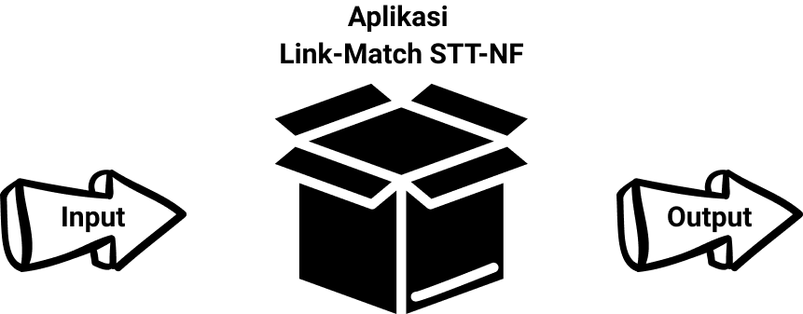
Gambar 2.8 Alur Kerja Black Box Testing Link-Match STT-NF

2.1.5.2 User Acceptance Testing
Metode pengujian selanjutnya yaitu user acceptance testing atau UAT merupakan pengujian yang dikhususkan dengan melibatkan pengguna atau user namun tidak secara keseluruhan sistem akan tetapi hanya sistem yang berkaitan dengan pengguna saja. UAT bertujuan dalam mengetahui seberapa layak suatu sistem yang akan dikeluarkan dan mengetahui manfaat apa saja yang dapat diperoleh dari sudut pandang user sehingga suatu sistem dapat disusun berdasarkan penilaian user (Utomo dkk., 2018). Seperti yang diilustrasikan pada gambar berikut:

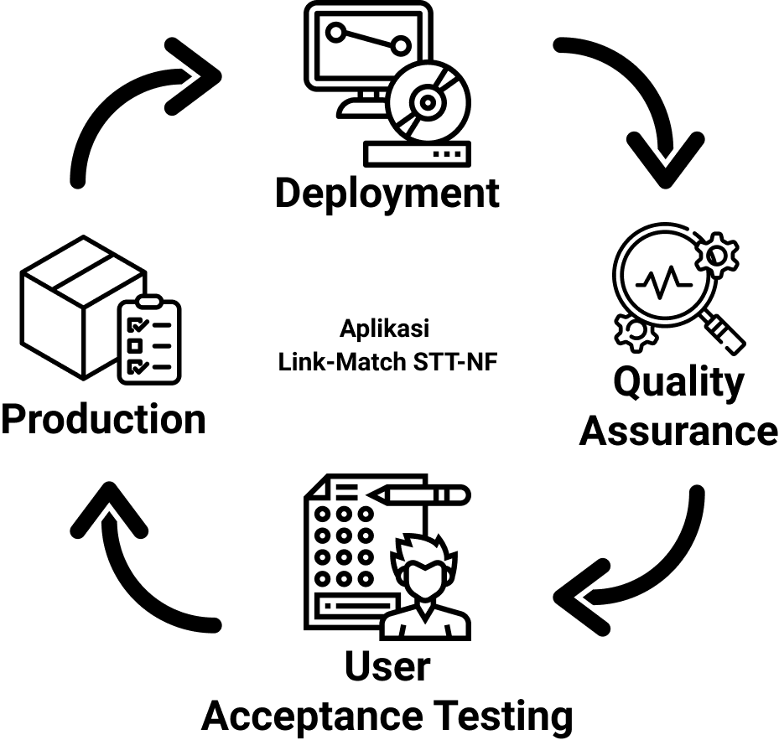
Gambar 2.9 Alur Kerja User Acceptance Testing Link-Match STT-NF

2.1.5.3 Postman
Pengujian sistem selanjutnya menggunakan Postman yang merupakan aplikasi dalam menguji REST web service sehingga dapat memudahkan dalam mengembangkan API dengan cepat dalam bentuk request HTTP (Choiri dkk., 2017).

2.1.5.4 Kuesioner
Menurut (Purnomo & Palupi, 2016), kuesioner merupakan metode pengumpulan data dengan cara memberikan pertanyaan kepada responden untuk dimintai tanggapan sesuai pertanyaan tersebut. Kuesioner pada penelitian ini ditujukan agar mengetahui kebutuhan aplikasi Link-Match STT-NF dari user tersebut yaitu mahasiswa dan dosen, adapun jenis kuesioner yang digunakan ada dua macam yaitu:
- Wawancara, sebagai analisis data kualitatif yang dilakukan kepada mahasiswa maupun dosen agar mengetahui kebutuhan apa saja pada aplikasi Link-Match STT-NF serta tanggapan terkait aplikasi tersebut.
- Angket, sebagai analisis data kuantitatif hanya kepada mahasiswa supaya dapat mengukur data yang dibutuhkan dalam pengembangan aplikasi Link-Match STT-NF dari segi fungsionalitas. Metode yang digunakan dalam menganalisis data kuantitatif ini menggunakan skala likert. Skala likert merupakan skala pengukuran kumpulan data yang memiliki empat atau lebih pilihan yang disesuaikan sehingga terbentuk sebuah skor yang merepresentasikan data dari suatu pertanyaan (Maryuliana dkk., 2016). Adapun pilihan dengan skornya yang sering digunakan seperti berikut:
Tabel 2.1 Skala Likert

No | Pilihan | Skor
1 | Sangat Setuju (SS) | 4
2 | Setuju (S) | 3
3 | Tidak Setuju (TS) | 2
4 | Sangat Tidak Setuju (STS) | 1

2.2 Penelitian Terkait
Penelitian ini tidaklah secara keseluruhan hal yang baru, melainkan sudah ada penelitian sebelumnya terkait dengan penelitian ini, berikut diantaranya:

2.2.1 Tabel Penelitian Terkait
Berikut adalah tabel yang membahas penelitian terkait dengan jumlah tiga penelitian yang peneliti ambil untuk dijadikan referensi.
Tabel 2.2 Penelitian Terkait

Judul Penelitian | Peneliti | Kesimpulan
Pembangunan Aplikasi Monitoring Budget Event Organizer pada PT Indi Notokreasi Berbasis Web Menggunakan PHP Framework Laravel | (Tarmizi, 2018)  (Sekolah Tinggi Teknologi Terpadu Nurul Fikri) | Aplikasi monitoring budget event organizer berbasis web menggunakan php framework laravel dapat berfungsi dengan baik. Hal tersebut dibuktikan dari hasil pengujian fungsional black box testing yang telah berjalan 100%, hasil pengujian UAT dinyatakan 83% fitur aplikasi berjalan, dan 17% fitur diterima dengan catatan. Fungsi lainnya yaitu memberi kemudahan untuk memantau keuangan di PT Indi Notokreasi, dibuktikan dengan akses informasi menjadi lebih cepat dari sebelumnya.
Rancang Bangun Aplikasi Web untuk Manajemen Proyek Berbasis Scrum | (Alamsyah & Yuliansyah, 2016)  (Universitas Ahmad Dahlan) | Aplikasi web manajemen proyek berbasis scrum yang memiliki fitur burndown chart sebagai alat bantu untuk merefleksikan progress dari proyek perangkat lunak dan fitur untuk membuat prioritas dan penjadwalan. Berdasarkan hasil pengujian pada aplikasi tersebut dapat diketahui bahwa 100% testcase yang diuji pada aplikasi, telah sesuai dengan expected result. Dapat disimpulkan bahwa aplikasi tersebut dapat berjalan dengan baik dan berfungsi dalam mengelola manajemen proyek berbasis scrum.
Aplikasi Manajemen Multi Proyek menggunakan Metode Scrum | (Kusuma dkk., 2019)  (Universitas Brawijaya) | Aplikasi manajemen multi proyek menggunakan metode scrum ini berbasis web dengan php framework laravel. Berawal dari proses analisis kebutuhan menggunakan skenario use case dilanjutkan dengan perancangan aplikasi berupa pemodelan diagram hingga implementasi. Proses terakhir yaitu pengujian aplikasi menggunakan white box testing dan black box testing. Hasilnya dikatakan baik setelah dioperasikan pada versi 9 dan 11 browser.

2.2.2 Posisi Penelitian
Tabel berikut bertujuan untuk menentukan posisi pada penelitian ini dari penelitian terkait yang sebelumnya telah dijelaskan.
Tabel 2.3 Posisi Penelitian

PHP Framework Laravel | Manajemen Proyek | Scrum | PostgreSQL
Muhamad Tarmizi, 2018 (Sekolah Tinggi Teknologi Terpadu Nurul Fikri) Pembangunan Aplikasi Monitoring Budget Event Organizer pada PT Indi Notokreasi Berbasis Web Menggunakan PHP Framework Laravel
 | Adi Alamsyah & Herman Yuliansyah, 2016 (Universitas Ahmad Dahlan) Rancang Bangun Aplikasi Web untuk Manajemen Proyek Berbasis Scrum
Andri Wijaya Kusuma, Nurudin Santoso, & Arief Andy Soebroto, 2019 (Universitas Brawijaya) Aplikasi Manajemen Multi Proyek menggunakan Metode Scrum
Muhammad Azhar Rasyad, 2020 (Sekolah Tinggi Teknologi Terpadu Nurul Fikri) Rancang Bangun Aplikasi Link-Match STT-NF Modul Dosen Berbasis Web Menggunakan Framework Laravel

BAB III

METODE PENELITIAN

3.1 Tahapan Penelitian
Penelitian ini memiliki tahapan yang secara sistematis harus dilakukan selangkah demi selangkah diantaranya yaitu analisa kebutuhan sistem, perancangan sistem, implementasi, serta pengujian dan hasil yang dicantumkan dalam gambar berikut.
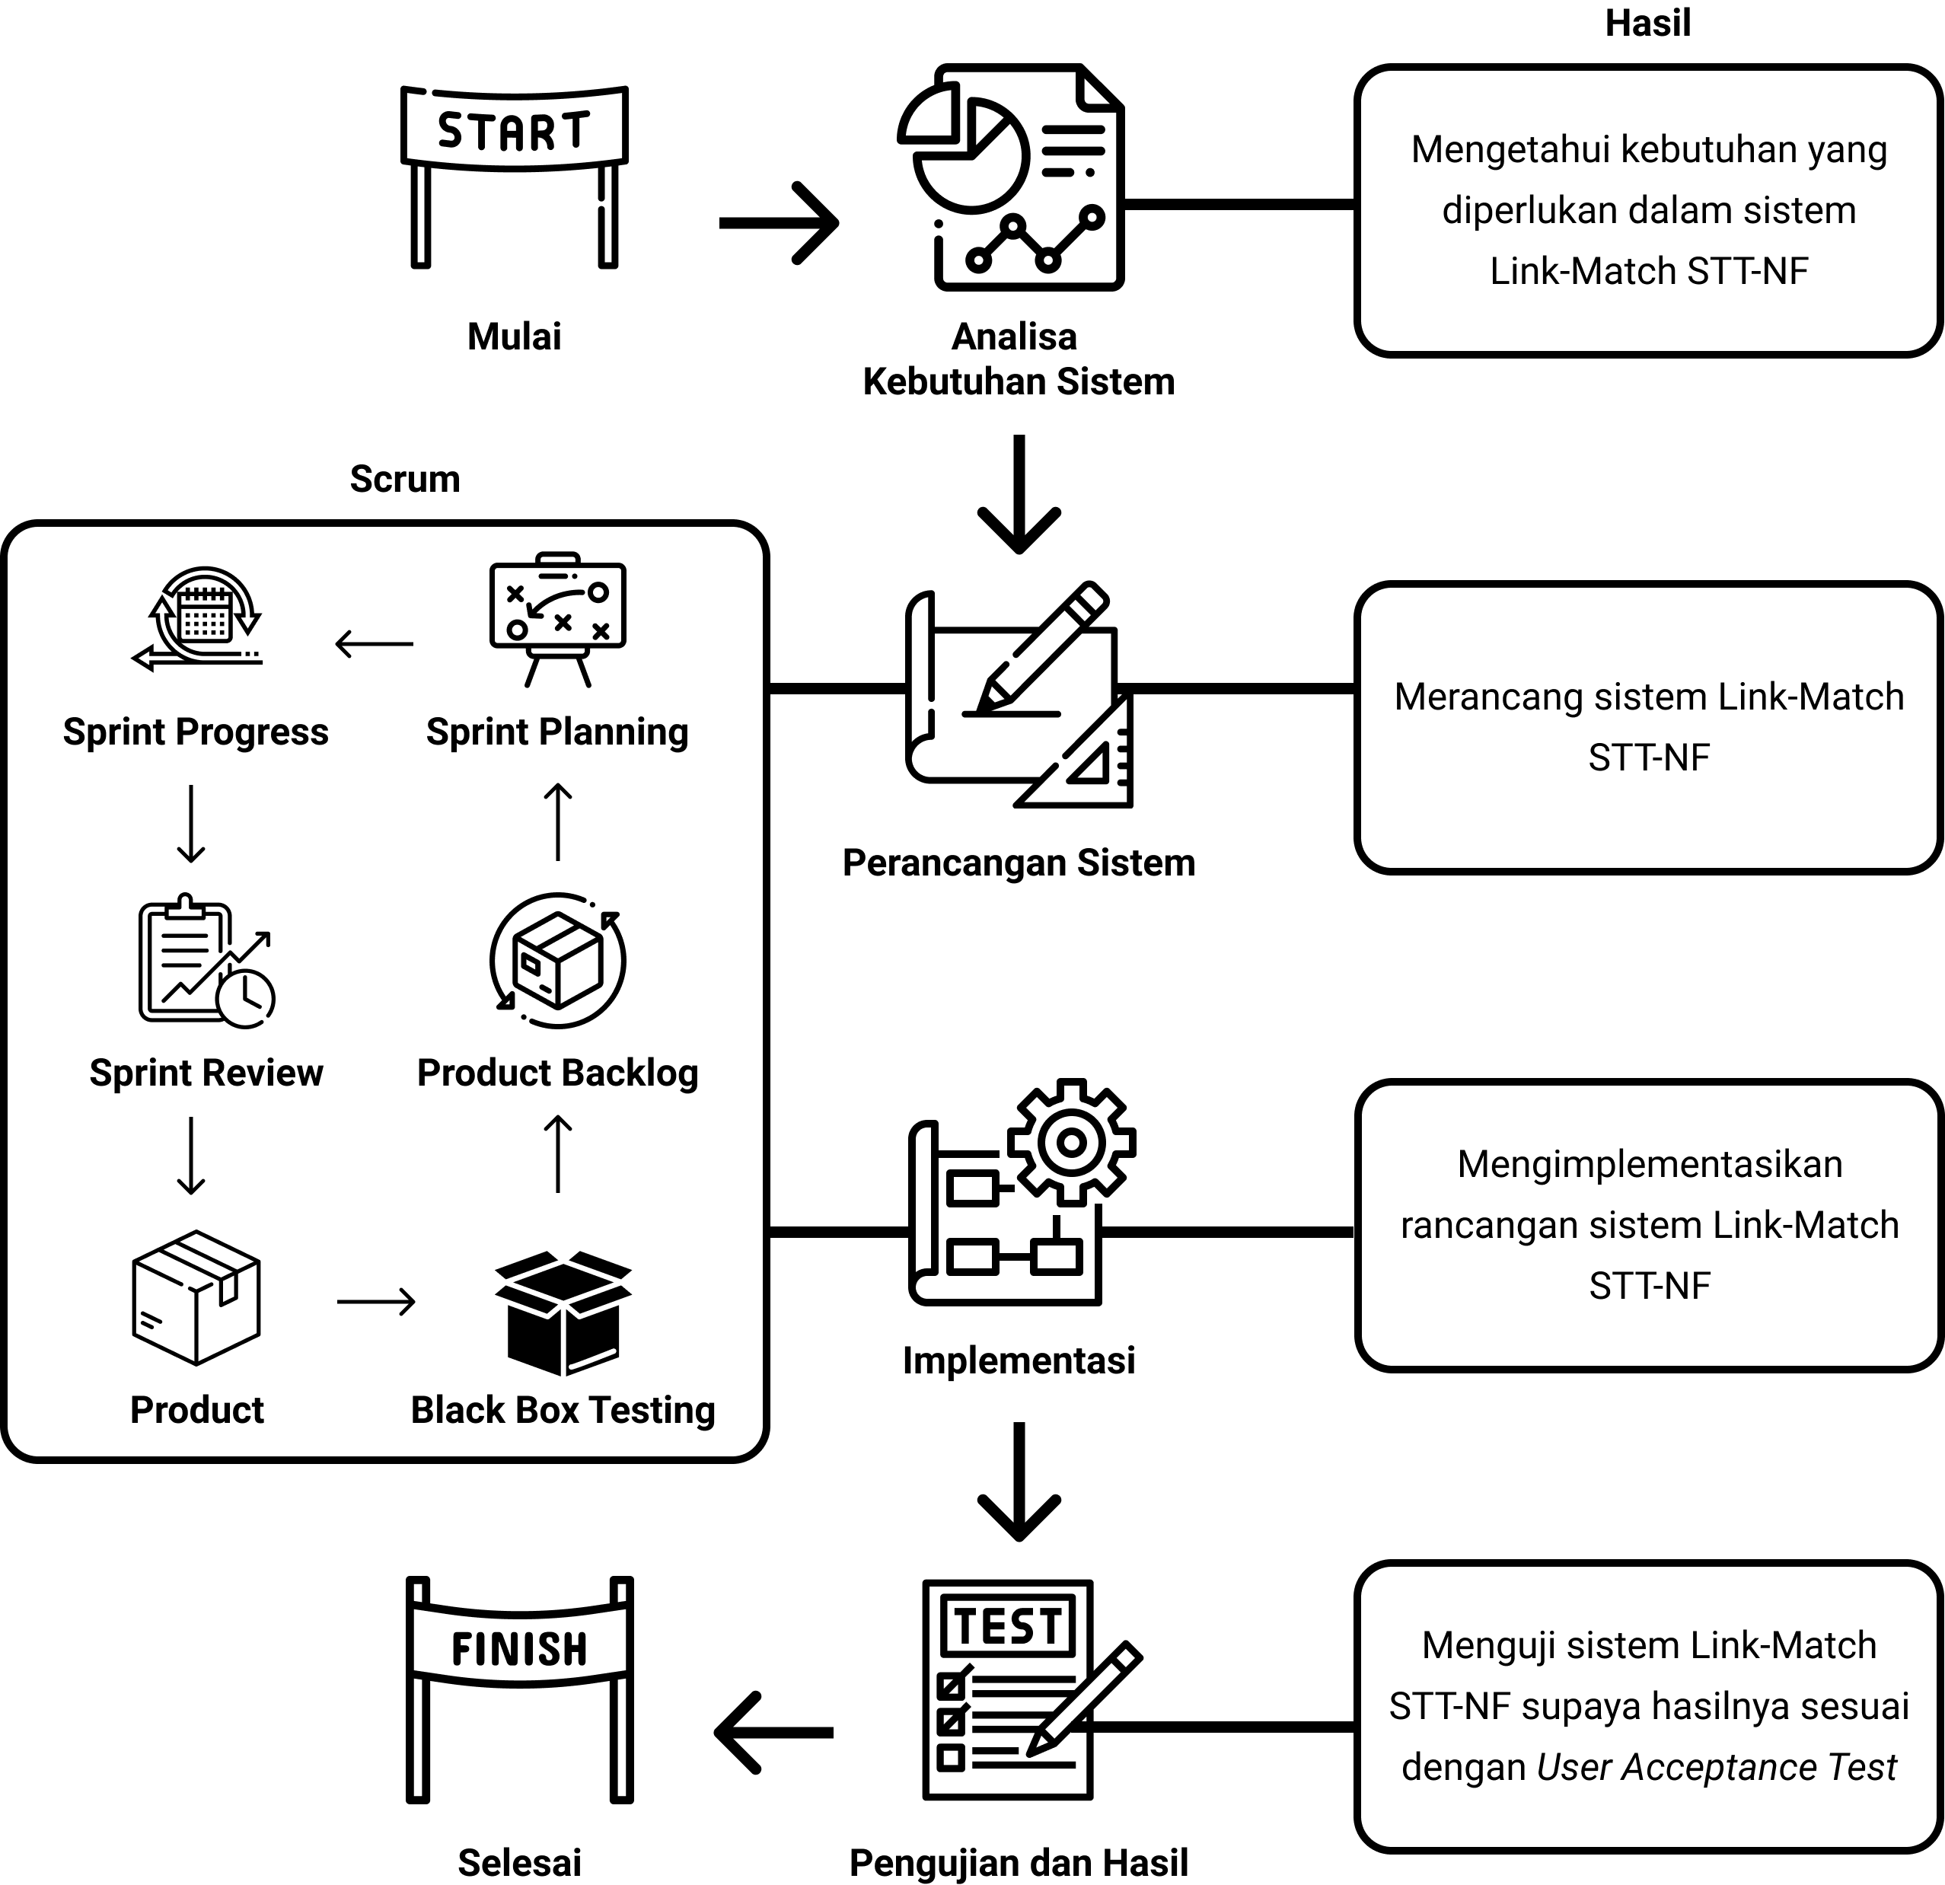
Gambar 3.1 Tahapan Penelitian

3.1.1 Analisa Kebutuhan Sistem
Tahap awal dari penelitian ini yaitu menganalisa kebutuhan apa saja yang dibutuhkan dalam sistem Link-Match STT-NF. Analisa yang akan digunakan dengan mengumpulkan data terlebih dahulu melalui pengguna sistem tersebut yaitu mahasiswa dan dosen dengan menggunakan kuesioner yang berupa angket dan wawancara. Setelah didapatkan data yang dibutuhkan dari kuesioner tersebut kemudian data tersebut diolah supaya dapat dianalisis kebutuhan apa saja yang dibutuhkan dalam sistem Link-Match STT-NF.

3.1.2 Perancangan Sistem
Tahapan setelah mengetahui kebutuhan apa saja dalam sistem tersebut yaitu merancang sistem itu dengan menggunakan analisa yang telah didapat. Perancangan sistem diawali dengan membuat UML diagram Link-Match STT-NF yang dapat berupa use case diagram, class diagram, sequence diagram, dan activity diagram. Setelah dirancang UML diagram maka dilanjutkan dengan merancang prototipe sehingga sistem tersebut dapat dengan mudah diimplementasikan.

3.1.3 Implementasi
Tahapan berikutnya yaitu implementasi, setelah sistem dirancang sedemikian rupa melalui prototipe maka dapat dilanjutkan dengan mengimplementasikannya ke dalam kode program hingga sistem Link-Match STT-NF bekerja dengan baik. Adapun jika terjadi perubahan pada rancangan sistem sebelumnya dapat dengan mudah ditangani karena metode pengembangan yang digunakan yaitu scrum, sehingga perancangan sistem dan implementasinya bersifat fleksibel.

3.1.4 Pengujian dan Hasil
Tahap akhir yaitu pengujian sistem Link-Match STT-NF dengan menggunakan black box testing dan user acceptance testing. Pengujian dilakukan supaya ketika terdapat kesalahan kode program atau kesalahan fungsi dapat diketahui, mengingat yang akan menggunakan sistem ini yaitu mahasiswa dan dosen sehingga perlu adanya penyesuaian dari pengembang ke pengguna melalui tahapan pengujian.

3.2 Rancangan Penelitian
Sebelum penelitian ini dilakukan maka ada rancangan yang telah dipersiapkan sebelumnya diantaranya yaitu jenis penelitian, lingkungan pengembangan, serta bahan dan alat.

3.2.1 Jenis Penelitian
Pada penelitian ini termasuk ke dalam jenis penelitian kualitatif dan kuantitatif. Termasuk penelitian kualitatif karena penelitian ini bertujuan menggambarkan dan menjelaskan sistem Link-Match STT-NF, sedangkan termasuk penelitian kuantitatif juga karena dalam menjelaskan sistem tersebut membutuhkan data yang sebelumnya telah dikumpulkan. Sehingga metode yang digunakan pada penelitian ini melalui wawancara untuk digunakan sebagai analisis data kualitatif dan angket untuk digunakan sebagai analisis data kuantitatif.

3.2.2 Lingkungan Pengembangan
Pengembangan penelitian ini dilakukan dalam lingkungan Sekolah Tinggi Teknologi Terpadu Nurul Fikri yang di dalamnya terdapat dua core business utama dalam sistem informasi yaitu AIS dan eLen seperti gambar berikut.
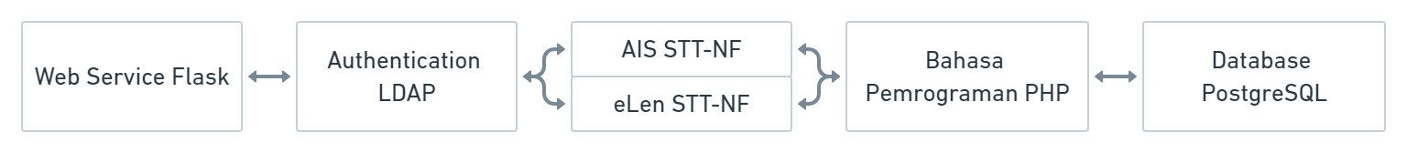
Gambar 3.2 Core Business Sistem Informasi STT-NF

3.2.3 Bahan dan Alat
Dalam mendukung penelitian ini diperlukan bahan serta alat diantaranya sebagai berikut:
- Laptop Acer Aspire V5 dengan spesifikasi:
  - Processor : AMD® A6-1450 apu with radeon(tm) hd graphics × 4
  - Memory : 4,0 GB
  - Disk Capacity : 120,0 GB
  - Operation System : Ubuntu 20.04 LTS 64 bit
- Laptop Clevo dengan spesifikasi:
  - Processor : Intel(R) Core(TM) i5 CPU M 430 @ 2.27GHz 2.27 GHz
  - Memory : 8,00 GB
  - Disk Capacity : 298,09 GB
  - Operation System : Windows 10 64 bit
- LibreOffice
- Microsoft Office
- Google Drive
- StarUML
- diagrams.net
- Whimsical
- Figma
- Visual Studio Code
- Mozilla Firefox
- Google Chrome
- PHP Framework Laravel
- PostgreSQL
- Lumen

BAB IV

ANALISIS DAN PERANCANGAN

4.1 Analisis Sistem
Pada tahapan analisis sistem akan dilakukan beberapa analisa yaitu end user dan user requirement, hal tersebut dilakukan untuk menentukan siapa pengguna dan apa saja yang dibutuhkan dalam aplikasi Link-Match STT-NF modul dosen berbasis web.

4.1.1 End User
Setelah dilakukan analisis terhadap aplikasi Link-Match STT-NF modul dosen berbasis web dari proses wawancara, maka didapatkan end user diantaranya:
- Dosen berperan dalam mengawasi proyek yang dikerjakan mahasiswa.
- Scrum master berperan sebagai pembimbing bagi para mahasiswa dalam mengerjakan proyek yang diberikan dosen.
- Product owner berperan dalam memberikan proyek yang harus dikerjakan oleh mahasiswa.
- Administrator berperan sebagai pengelola administrasi pada aplikasi Link-Match STT-NF.
- Mahasiswa berperan sebagai penerima informasi yang diberikan.

4.1.2 Kebutuhan Sistem
Pada aplikasi Link-Match STT-NF modul dosen berbasis web didapatkan kebutuhan sistem yang dibutuhkan setelah dilakukan proses analisis yaitu:
- User management merupakan kebutuhan dalam memanajemen user mulai dari pembuatan user, memilih user ke dalam suatu tim, memantau progress user dalam mengerjakan proyek, hingga memberikan penilaian terhadap user.
- Team management merupakan kebutuhan untuk memanajemen tim dalam menentukan user mana saja yang harus berada dalam tim tertentu, sehingga dapat optimal dalam mengerjakan proyek dan juga dilakukan penilaian terhadap tim tersebut.
- Project management merupakan kebutuhan memanajemen proyek yang telah diberikan oleh product owner kepada setiap tim, mulai dari memberikan spesifikasi apa yang harus dikerjakan, memantau progress yang dikerjakan, hingga mendapatkan hasil dari proyek tersebut.

4.2 Perancangan Sistem
Tahapan setelah analisis yaitu merancang sistem pada aplikasi Link-Match STT-NF modul dosen berbasis web dalam bagian entity relationship diagram, use case diagram, activity diagram, dan user interface.

4.2.1 Entity Relationship Diagram
Gambar berikut adalah entity relationship diagram yang bertujuan menggambarkan relasi antara setiap entitas:
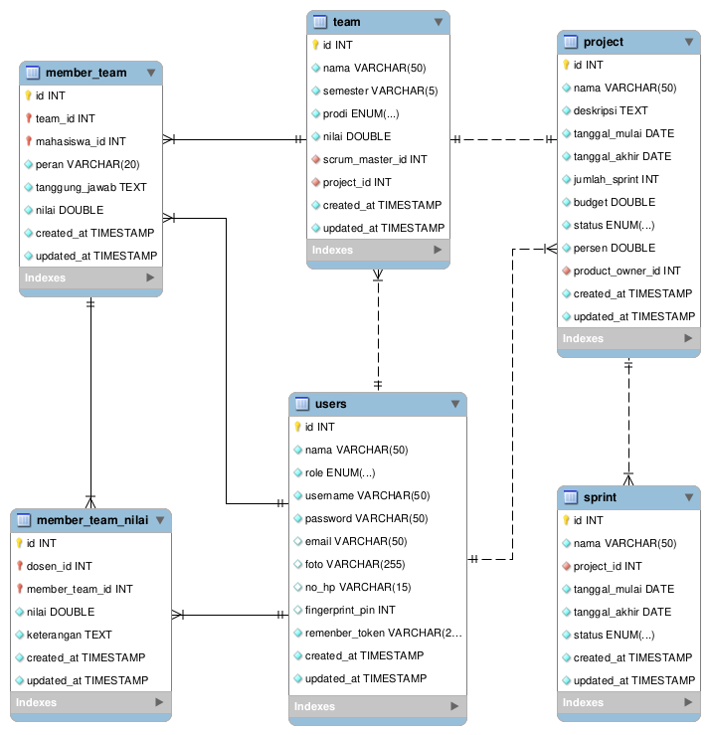
Gambar 4.1 Entity Relationship Diagram

4.2.2 Use Case Diagram
Perancangan sistem setelah entity relationship diagram yaitu use case diagram yang bertujuan menggambarkan end user dapat melakukan apa saja pada aplikasi Link-Match STT-NF modul dosen, pada gambar berikut:
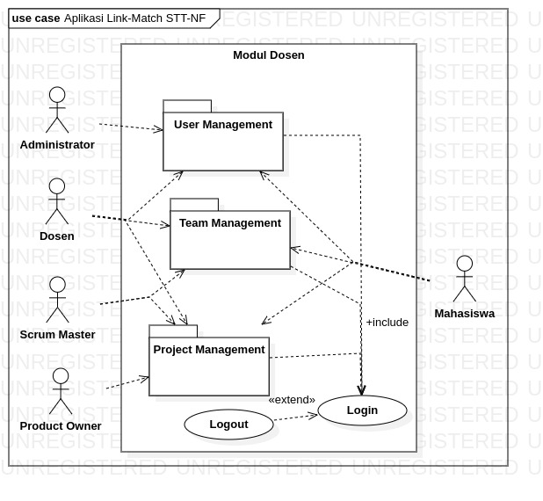
Gambar 4.2 Use Case Diagram

Gambar berikut merupakan use case dari fitur user management yang melibatkan end user administrator, dosen, dan mahasiswa:
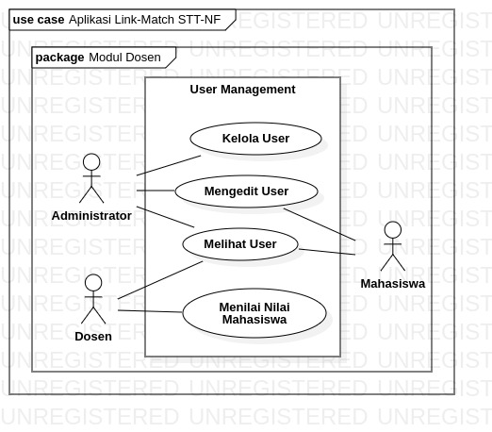
Gambar 4.3 Use Case Diagram User Management

Gambar berikut merupakan use case dari fitur team management yang melibatkan end user scrum master, dosen, dan mahasiswa:
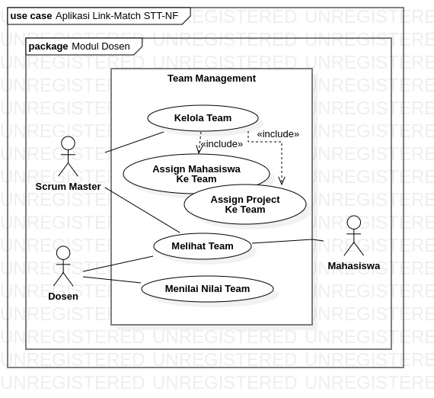
Gambar 4.4 Use Case Diagram Team Management

Gambar berikut merupakan use case dari fitur project management yang melibatkan end user product owner, scrum master, dosen, dan mahasiswa:
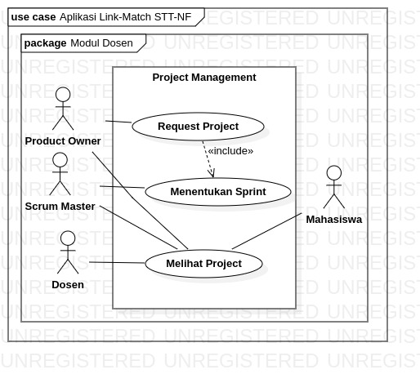
Gambar 4.5 Use Case Diagram Project Management

4.2.3 Activity Diagram
Penggambaran sistem dari use case diagram sebelumnya dilanjutkan dengan activity diagram yang bertujuan mengetahui aktivitas apa saja yang terjadi pada use case di atas, seperti yang terlihat pada gambar berikut:
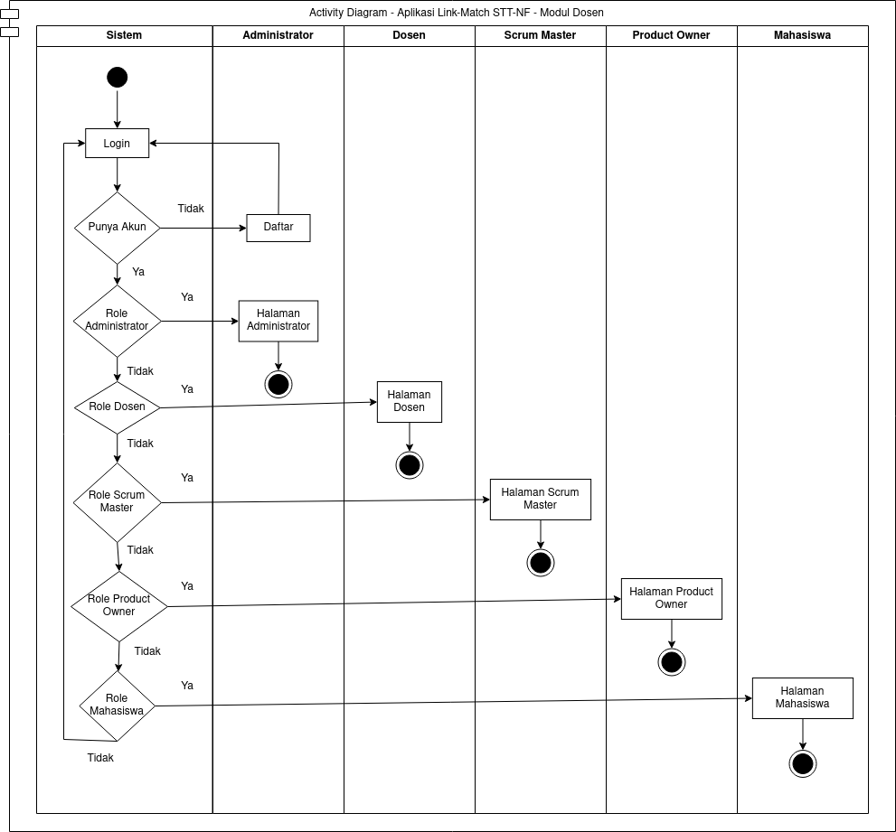
Gambar 4.6 Activity Diagram

Gambar berikut merupakan activity diagram dari role administrator:
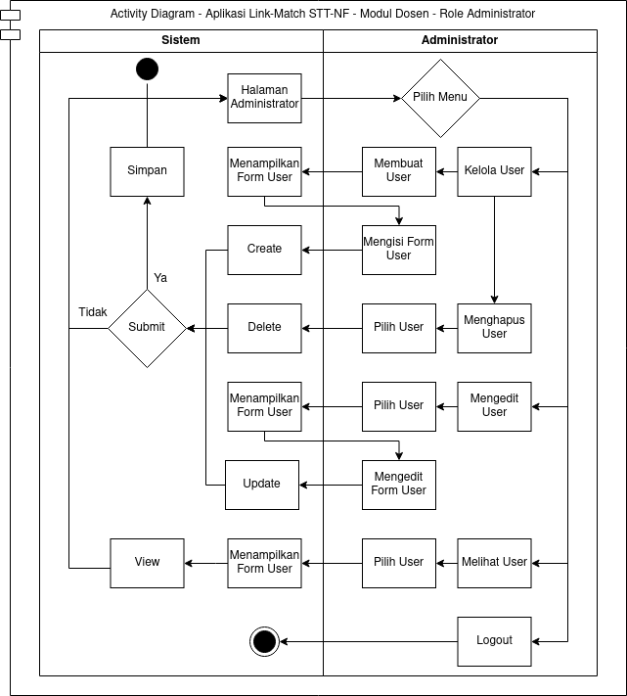
Gambar 4.7 Activity Diagram Role Administrator

Gambar berikut merupakan activity diagram dari role dosen:
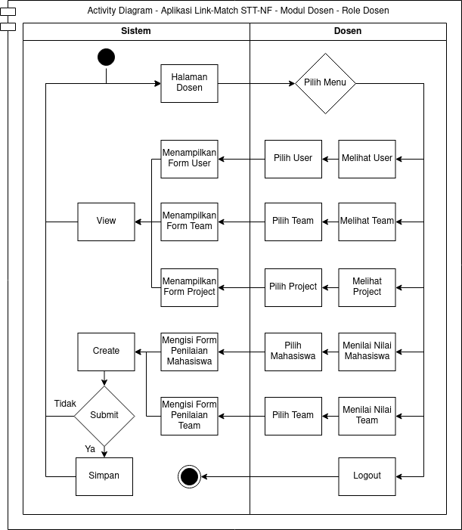
Gambar 4.8 Activity Diagram Role Dosen

Gambar berikut merupakan activity diagram dari role scrum master:
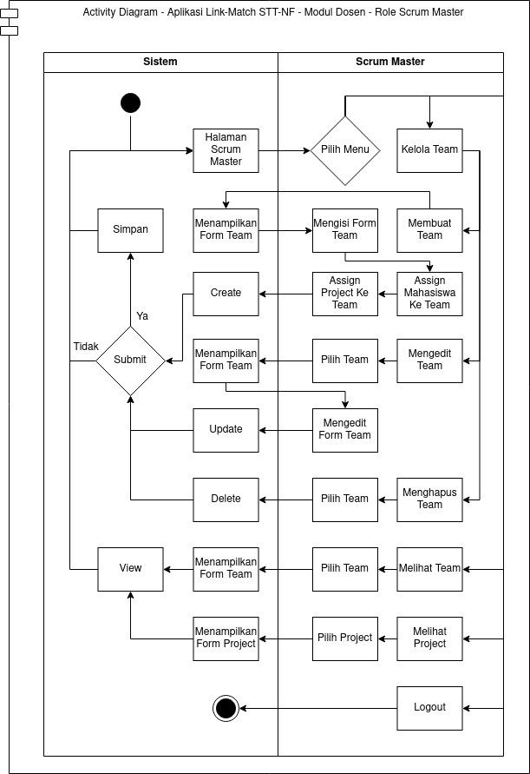
Gambar 4.9 Activity Diagram Role Scrum Master

Gambar berikut merupakan activity diagram dari role product owner:
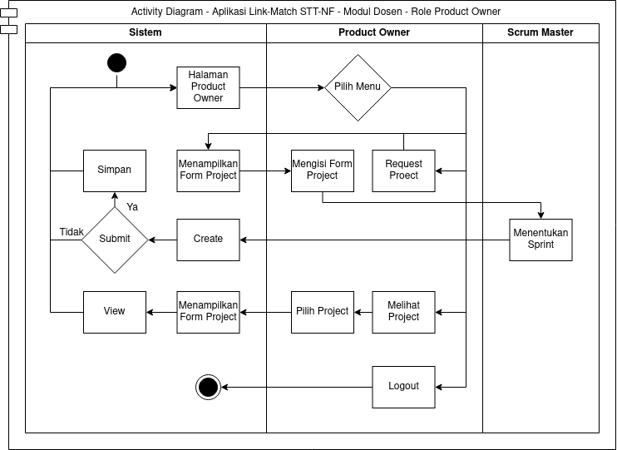
Gambar 4.10 Activity Diagram Role Product Owner

Gambar berikut merupakan activity diagram dari role mahasiswa:
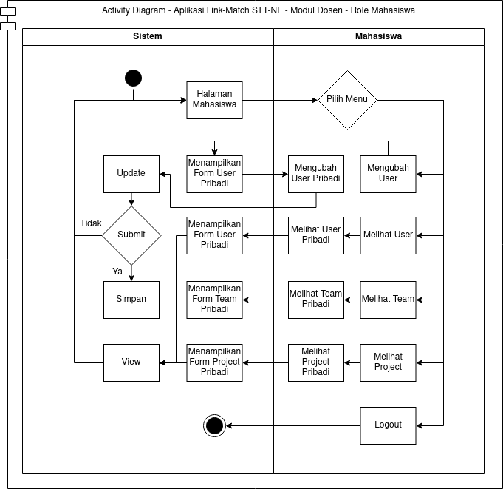
Gambar 4.11 Activity Diagram Role Mahasiswa

4.2.4 User Interface
Perancangan sistem terakhir yaitu user interface supaya fitur yang tersedia dapat dengan mudah dipahami. Dalam merancang user interface akan digunakan template https://getstisla.com/ yang bersifat open source dengan tampilan yang disajikan pada gambar 4.12.
Pada tampilan user interface login di bawah terdapat dua field yaitu username dan password disertai tombol login yang akan digunakan untuk masuk ke dalam halaman web. Tidak adanya tombol daftar pada user interface ini dikarenakan akun Link-Match STT-NF akan dibuat oleh end user administrator.

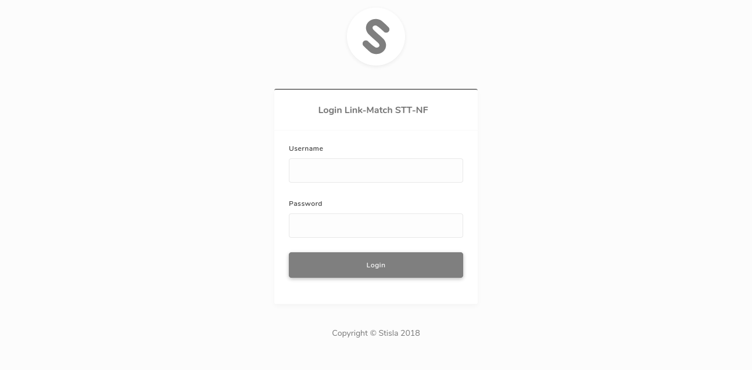
Gambar 4.12 User Interface Login

User interface dashboard di bawah nantinya akan berisi rangkuman dari apa yang masing-masing user kerjakan sehingga tampilannya akan bersifat dinamis sesuai dengan role yang telah ditentukan.
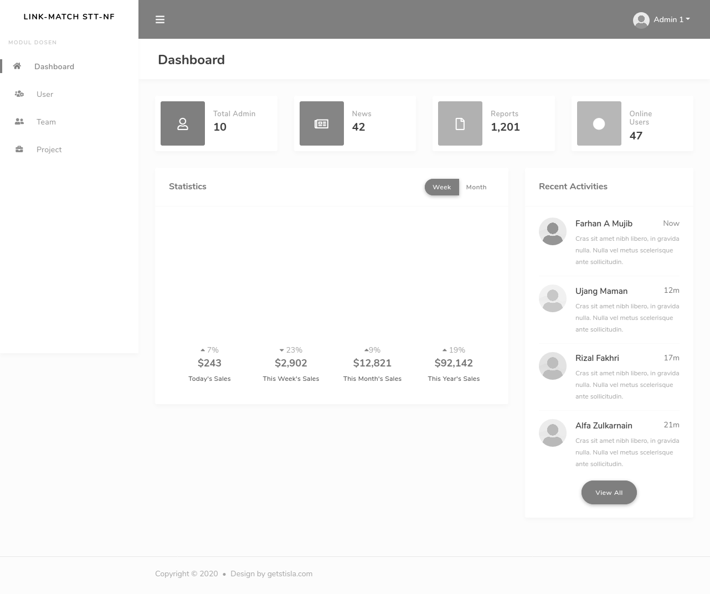
Gambar 4.13 User Interface Dashboard

User interface profile menampilkan data diri dari user untuk dilihat oleh user lainnya sebagai informasi.
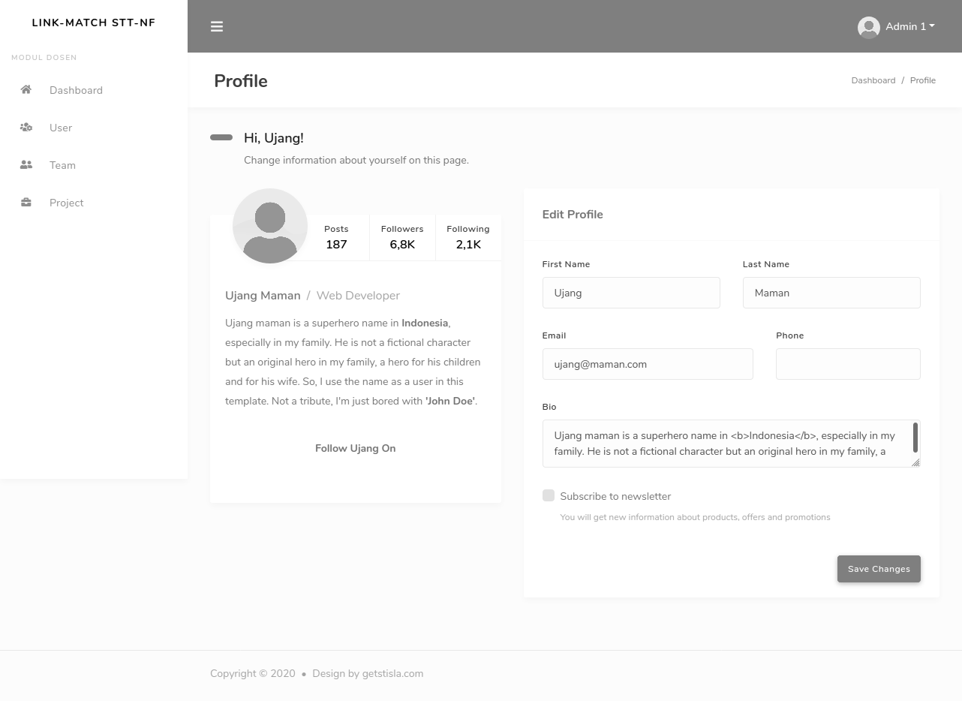
Gambar 4.14 User Interface Profile

User interface user management bertujuan untuk memanajemen setiap user mulai dari mendaftar, mengubah, menghapus, ataupun melihat data user.
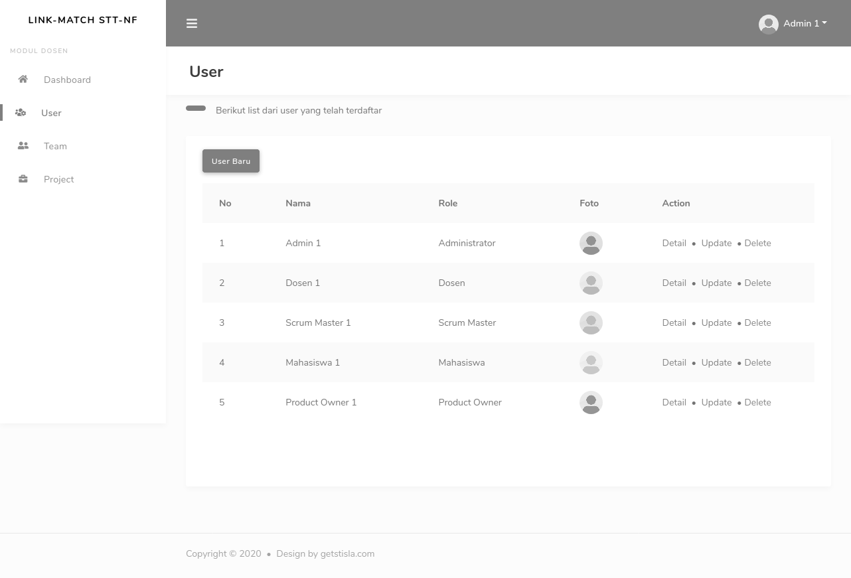
Gambar 4.15 User Interface User Management

User interface team management hampir sama dengan user management yaitu memanajemen tim dan ditambah dengan fitur penilaian yang akan dilakukan oleh dosen seperti pada gambar 4.16.
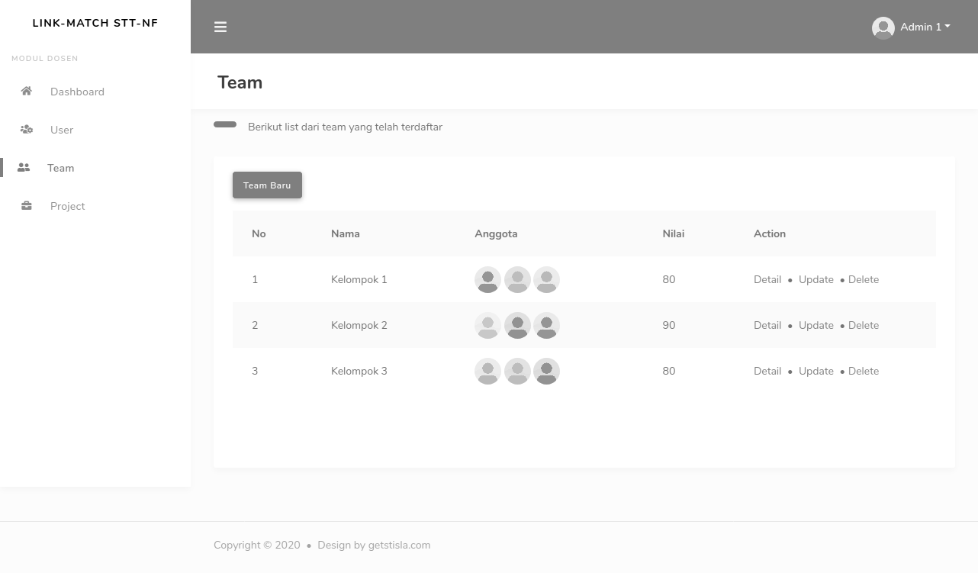
Gambar 4.16 User Interface Team Management

User interface project management ini menjadi poin penting dari penelitian ini dimana nantinya product owner akan memberikan sebuah project yang kemudian dikerjakan oleh mahasiswa, diawasi oleh scrum master, dan dinilai oleh dosen.
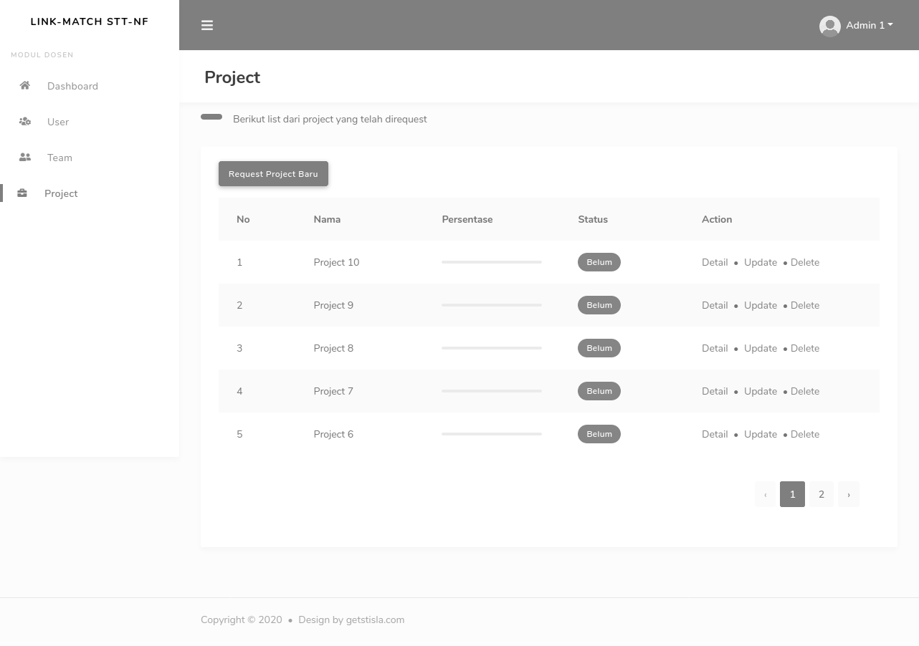
Gambar 4.17 User Interface Project Management
Berikut adalah user interface create yang akan dijadikan fitur untuk insert data ke dalam database dan bersifat dinamis tergantung dari ketentuannya.
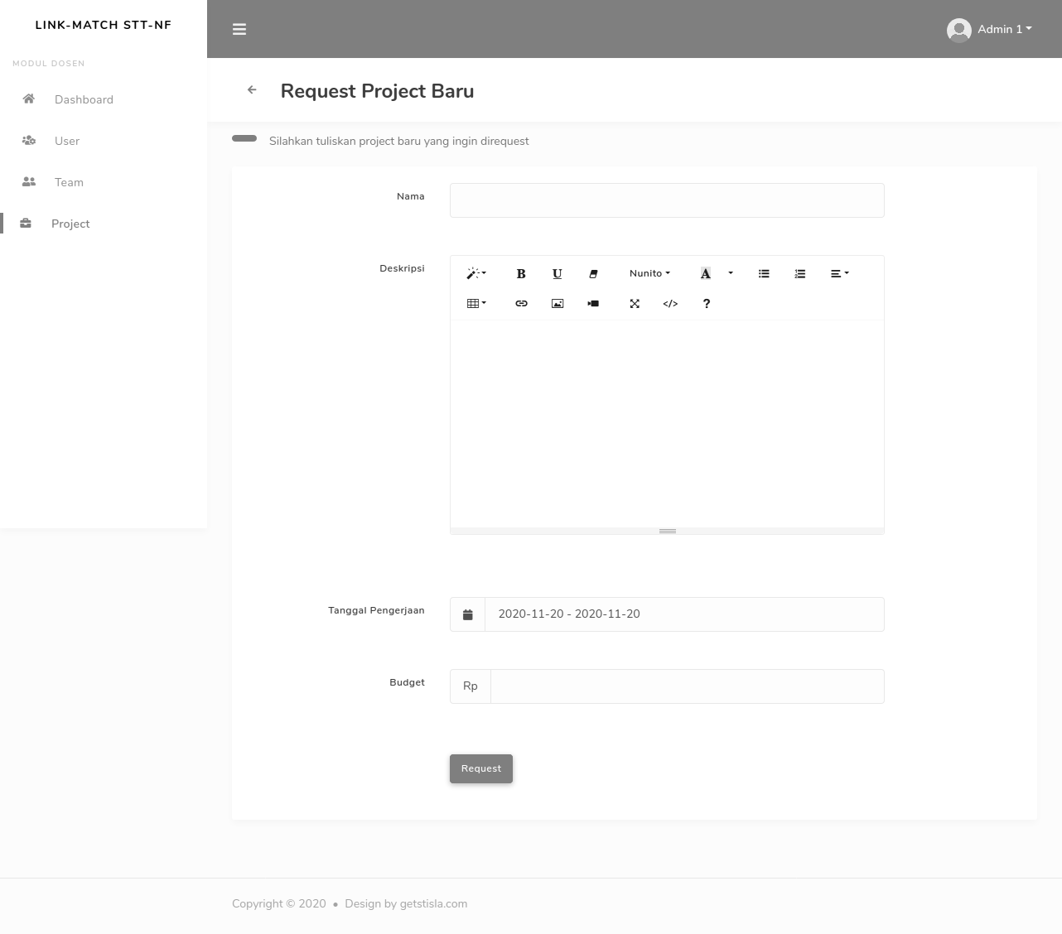
Gambar 4.18 User Interface Create

Selanjutnya user interface read untuk membaca data yang berasal dari database supaya dijadikan informasi.
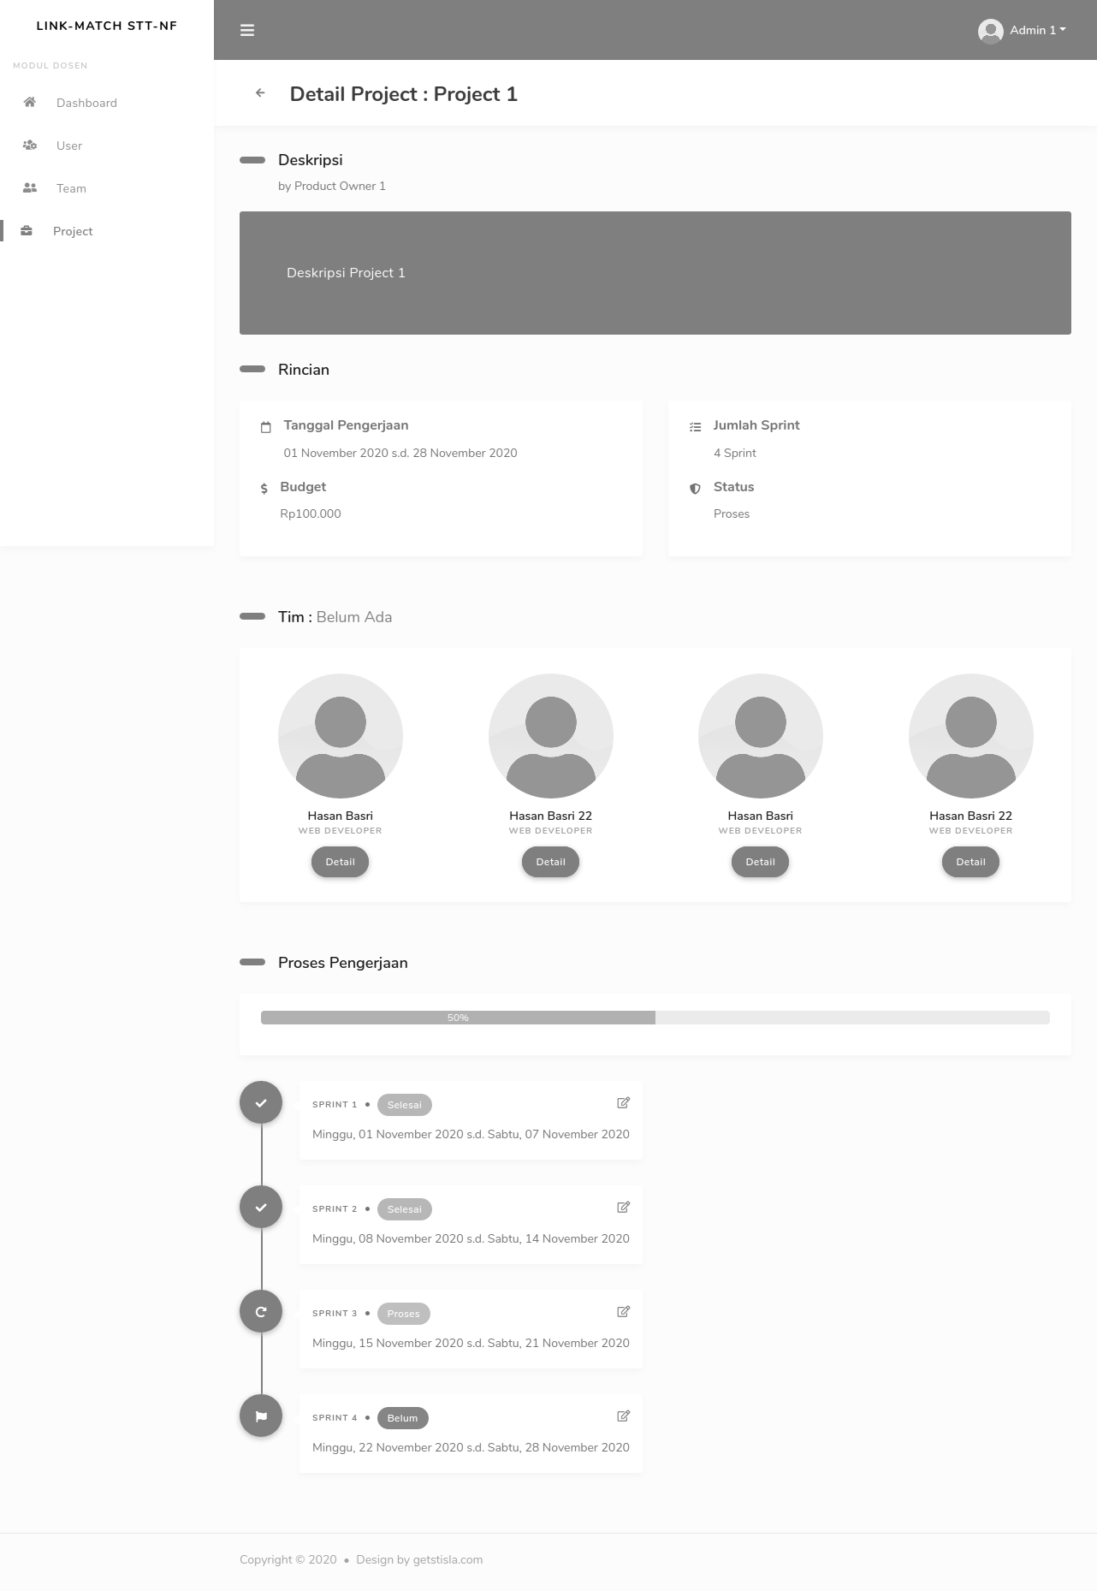
Gambar 4.19 User Interface Read
Hampir sama seperti user interface create, pada user interface update ini hanya berbeda pada request yang diberikan yaitu berupa update data yang ada di database.
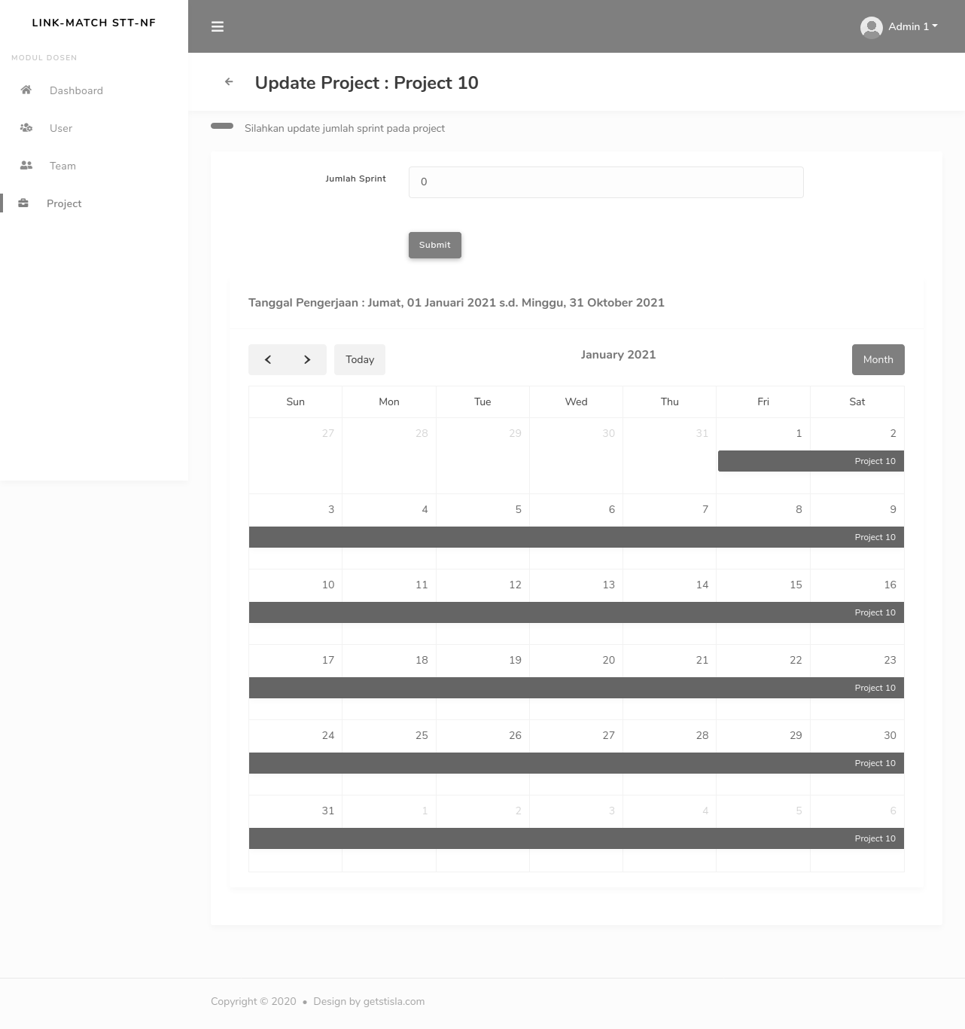
Gambar 4.20 User Interface Update

Terakhir ada user interface delete dimana nantinya akan digunakan untuk langsung menghapus data yang ada di database dan untuk menghindari adanya kesalahan ditambahkan validasi sehingga user akan berpikir kembali apakah akan benar ingin menghapus data tersebut atau tidak.
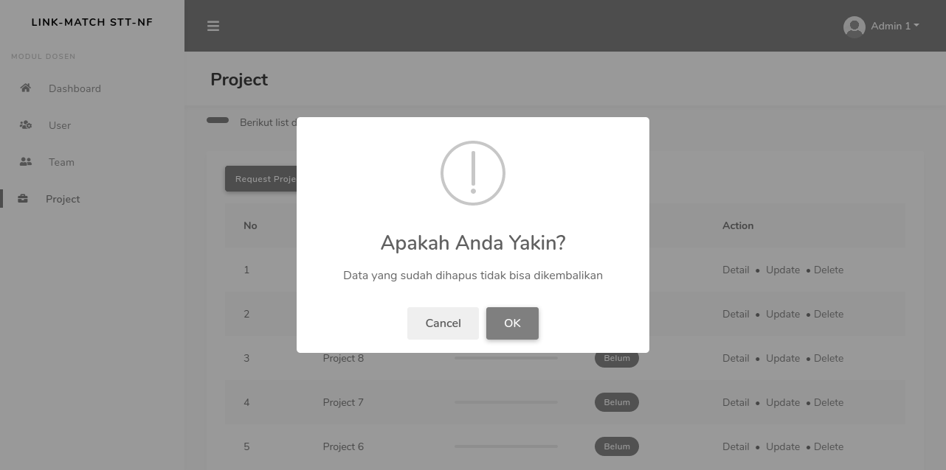
Gambar 4.21 User Interface Delete

4.3 Rancangan Pengujian
Bagian ini disusun untuk menyusun rancangan dari pengujian yang akan dilakukan diantaranya menggunakan black box testing, user acceptance testing, postman, dan kuesioner.

4.3.1 Black Box Testing
Rancangan pengujian pertama yaitu black box testing yang dilakukan dengan cara membuat suatu kasus agar mengetahui end user apakah hasil yang didapatkan sesuai dengan yang diharapkan atau tidak, berikut kasus yang diberikan dalam bentuk tabel:
Tabel 4.1 Rancangan Pengujian Black Box Testing
No | Pengujian | Keterangan | Hasil | Status
1 | User melakukan login | Mengisi field username dan password sesuai dengan akun yang telah didaftarkan | Berhasil login dan masuk ke halaman beranda sesuai role | Berhasil atau Gagal
1 | User melakukan login | Tidak mengisi field username dan password sesuai akun yang telah didaftarkan | Gagal login dan mendapatkan pesan error | Berhasil atau Gagal
2 | User dengan role administrator menambah user | Mengisi form user sesuai ketentuan | Berhasil menambah user ke database | Berhasil atau Gagal
2 | User dengan role administrator menambah user | Tidak mengisi form user sesuai ketentuan | Gagal menambah user dan mendapatkan pesan error | Berhasil atau Gagal
3 | User dengan role administrator menghapus user | Memilih user dan konfirmasi menekan tombol hapus | Berhasil menghapus user dari database | Berhasil atau Gagal
3 | User dengan role administrator menghapus user | Memilih user dan tidak konfirmasi menekan tombol hapus | Gagal menghapus user dari database | Berhasil atau Gagal
4 | User dengan role administrator dan mahasiswa mengedit user | Administrator memilih user dan mengedit form user sesuai ketentuan | Berhasil mengedit user ke database | Berhasil atau Gagal
4 | User dengan role administrator dan mahasiswa mengedit user | Mahasiswa mengedit data pribadi | Berhasil mengedit data pribadi ke database | Berhasil atau Gagal
5 | User dengan role administrator, dosen dan mahasiswa melihat user | Administrator dan dosen melihat semua data user | Berhasil melihat semua data user sesuai database | Berhasil atau Gagal
5 |  | Mahasiswa melihat data pribadi | Berhasil melihat data pribadi sesuai database | Berhasil atau Gagal
6 | User dengan role dosen menilai nilai mahasiswa | Memilih mahasiswa dan menilai nilai mahasiswa sesuai ketentuan | Berhasil menilai nilai mahasiswa ke database | Berhasil atau Gagal
6 | User dengan role dosen menilai nilai mahasiswa | Memilih mahasiswa dan tidak menilai nilai mahasiswa sesuai ketentuan | Gagal menilai nilai mahasiswa dan mendapatkan pesan error | Berhasil atau Gagal
7 | User dengan role scrum master melakukan menambah team | Mengisi form team sesuai ketentuan | Berhasil menambah team ke dalam database | Berhasil atau Gagal
7 | User dengan role scrum master melakukan menambah team | Tidak mengisi form team sesuai ketentuan | Gagal menambah team dan mendapatkan pesan error | Berhasil atau Gagal
8 | User dengan role scrum master melakukan assign mahasiswa ke team | Assign mahasiswa ke dalam team yang tersedia sesuai ketentuan | Berhasil assign mahasiswa ke dalam team | Berhasil atau Gagal
8 |  | Assign mahasiswa ke dalam team yang tersedia tidak sesuai ketentuan | Gagal assign mahasiswa ke dalam team dan mendapatkan pesan error | Berhasil atau Gagal
9 | User dengan role scrum master melakukan assign project ke team | Assign project ke dalam team yang tersedia sesuai ketentuan | Berhasil assign project ke dalam team | Berhasil atau Gagal
9 |  | Assign project ke dalam team yang tersedia tidak sesuai ketentuan | Gagal assign project ke dalam team dan mendapatkan pesan error | Berhasil atau Gagal
10 | User dengan role scrum master menghapus team | Memilih team dan konfirmasi menekan tombol hapus | Berhasil menghapus team dari database | Berhasil atau Gagal
10 | User dengan role scrum master menghapus team | Memilih team dan tidak konfirmasi menekan tombol hapus | Gagal menghapus team dari database | Berhasil atau Gagal
11 | User dengan role scrum master mengedit team | Memilih team dan mengedit form team sesuai ketentuan | Berhasil mengedit team ke database | Berhasil atau Gagal
11 | User dengan role scrum master mengedit team | Memilih team dan tidak mengedit form team sesuai ketentuan | Gagal mengedit team dan mendapatkan pesan error | Berhasil atau Gagal
12 | User dengan role scrum master, dosen dan mahasiswa melihat team | Melihat data team | Berhasil melihat data team sesuai database | Berhasil atau Gagal
13 | User dengan role dosen menilai nilai team | Memilih team dan menilai nilai team sesuai ketentuan | Berhasil menilai nilai team ke database | Berhasil atau Gagal
13 | User dengan role dosen menilai nilai team | Memilih team dan tidak menilai nilai team sesuai ketentuan | Gagal menilai nilai team dan mendapatkan pesan error | Berhasil atau Gagal
14 | User dengan role product owner melakukan request project | Mengisi form project sesuai ketentuan | Berhasil menambah project ke dalam database | Berhasil atau Gagal
14 | User dengan role product owner melakukan request project | Tidak mengisi form project sesuai ketentuan | Gagal menambah project dan mendapatkan pesan error | Berhasil atau Gagal
15 | User dengan role scrum master menentukan sprint dari project yang direquest | Mengisi form sprint ke project sesuai ketentuan | Berhasil menambah sprint ke project ke dalam database | Berhasil atau Gagal
15 |  | Tidak mengisi form sprint ke project sesuai ketentuan | Gagal menambah sprint ke project dan mendapatkan pesan error | Berhasil atau Gagal
16 | User dengan role product owner, scrum master, dosen dan mahasiswa melihat project | Melihat data project | Berhasil melihat data project sesuai database | Berhasil atau Gagal
17 | User melakukan logout | User menekan tombol logout | User berhasil logout | Berhasil atau Gagal

4.3.2 User Acceptance Testing
Rancangan pengujian kedua yaitu user acceptance testing yang dilakukan untuk mengetahui apakah end user dapat melaksanakan tugasnya sesuai user requirement atau tidak. Dalam pembahasan sebelumnya terdapat 5 end user yaitu administrator, dosen, scrum master, product owner, dan mahasiswa, berikut pengujian yang akan diberikan melalui bentuk tabel:
Tabel 4.2 Rancangan Pengujian User Acceptance Testing
Administrator
No | Pengujian | Deskripsi | Hasil | Komentar
1 | Login | Melakukan login dengan akun yang telah didaftarkan dan masuk ke halaman administrator | Berhasil atau Gagal | ...
2 | Kelola User | Administrator dapat menambah dan menghapus user | Berhasil atau Gagal | ...
3 | Mengedit User | Administrator dapat mengedit data user | Berhasil atau Gagal | ...
4 | Melihat User | Administrator dapat melihat data user | Berhasil atau Gagal | ...
5 | Logout | Melakukan logout dan masuk ke halaman login | Berhasil atau Gagal | ...
Dosen
No | Pengujian | Deskripsi | Hasil | Komentar
1 | Login | Melakukan login dengan akun yang telah didaftarkan dan masuk ke halaman dosen | Berhasil atau Gagal | ...
2 | Melihat User | Dosen dapat melihat data user | Berhasil atau Gagal | ...
3 | Menilai Nilai User | Dosen dapat menilai nilai user khusus mahasiswa | Berhasil atau Gagal | ...
4 | Melihat Team | Dosen dapat melihat data team | Berhasil atau Gagal | ...
5 | Menilai Nilai Team | Dosen dapat menilai nilai team | Berhasil atau Gagal | ...
6 | Melihat Project | Dosen dapat melihat data project | Berhasil atau Gagal | ...
7 | Logout | Melakukan logout dan masuk ke halaman login | Berhasil atau Gagal | ...
Scrum Master
No | Pengujian | Deskripsi | Hasil | Komentar
1 | Login | Melakukan login dengan akun yang telah didaftarkan dan masuk ke halaman scrum master | Berhasil atau Gagal | ...
2 | Kelola Team | Scrum master dapat menambah, mengedit, dan menghapus team miliknya | Berhasil atau Gagal | ...
3 | Assign Mahasiswa Ke Team | Scrum master dapat assign mahasiswa ke team miliknya | Berhasil atau Gagal | ...
4 | Assign Project Ke Team | Scrum master dapat assign project ke team miliknya | Berhasil atau Gagal | ...
5 | Melihat Team | Scrum master dapat melihat data team miliknya | Berhasil atau Gagal | ...
6 | Menentukan Sprint | Scrum master dapat menentukan sprint dari project yang direquest | Berhasil atau Gagal | ...
7 | Melihat Project | Scrum master dapat melihat data project miliknya | Berhasil atau Gagal | ...
8 | Logout | Melakukan logout dan masuk ke halaman login | Berhasil atau Gagal | ...
Product Owner
No | Pengujian | Deskripsi | Hasil | Komentar
1 | Login | Melakukan login dengan akun yang telah didaftarkan dan masuk ke halaman product owner | Berhasil atau Gagal | ...
2 | Request Project | Product owner dapat melakukan request project | Berhasil atau Gagal | ...
3 | Logout | Melakukan logout dan masuk ke halaman login | Berhasil atau Gagal | ...
Mahasiswa
No | Pengujian | Deskripsi | Hasil | Komentar
1 | Login | Melakukan login dengan akun yang telah didaftarkan dan masuk ke halaman mahasiswa | Berhasil atau Gagal | ...
2 | Mengedit User | Mahasiswa dapat mengedit user miliknya | Berhasil atau Gagal | ...
3 | Melihat User | Mahasiswa dapat melihat user miliknya | Berhasil atau Gagal | ...
4 | Melihat Team | Mahasiswa dapat melihat team miliknya | Berhasil atau Gagal | ...
5 | Melihat Project | Mahasiswa dapat melihat project miliknya | Berhasil atau Gagal | ...
6 | Logout | Melakukan logout dan masuk ke halaman login | Berhasil atau Gagal | ...

4.3.3 Postman
Rancangan pengujian ketiga yaitu postman untuk menguji Uniform Resource Locator atau URL dari setiap fitur berfungsi atau tidak, berikut pengujian pada postman yang akan diberikan melalui bentuk tabel:
Tabel 4.3 Rancangan Pengujian Postman
No | Pengujian | URL | Metode | Hasil
1 | Login | ... | ... | Berhasil atau Gagal
2 | Kelola User | ... | ... | Berhasil atau Gagal
3 | Mengedit User | ... | ... | Berhasil atau Gagal
4 | Melihat User | ... | ... | Berhasil atau Gagal
5 | Menilai Nilai User | ... | ... | Berhasil atau Gagal
6 | Kelola Team | ... | ... | Berhasil atau Gagal
7 | Assign Mahasiswa Ke Team | ... | ... | Berhasil atau Gagal
8 | Assign Project Ke Team | ... | ... | Berhasil atau Gagal
9 | Melihat Team | ... | ... | Berhasil atau Gagal
10 | Menilai Nilai Team | ... | ... | Berhasil atau Gagal
11 | Request Project | ... | ... | Berhasil atau Gagal
12 | Menentukan Sprint | ... | ... | Berhasil atau Gagal
13 | Melihat Project | ... | ... | Berhasil atau Gagal
14 | Logout | ... | ... | Berhasil atau Gagal

4.3.4 Kuesioner
Rancangan pengujian terakhir yaitu kuesioner untuk menilai aplikasi Link-Match STT-NF modul dosen berbasis web yang telah dibuat. Kuesioner ini menggunakan skala likert dengan 4 pilihan yaitu Sangat Tidak Setuju (STS) dengan skor 1, Tidak Setuju (TS) dengan skor 2, Setuju (S) dengan skor 3, dan Sangat Setuju (SS) dengan skor 4, berikut kuesioner yang akan diberikan melalui bentuk tabel:
Tabel 4.4 Rancangan Pengujian Kuesioner
No | Pertanyaan | STS | TS | S | SS
1 | Aplikasi dapat diakses dengan lancar
2 | Tampilan pada aplikasi mudah dipahami
3 | Fitur pada aplikasi dapat digunakan
4 | Fitur pada aplikasi sesuai kebutuhan user
5 | Fitur pada aplikasi mudah dipahami

BAB V

IMPLEMENTASI

5.1 Implementasi Sistem
Deskripsi...

5.1.1 Persiapan
Deskripsi

5.1.2 Pengembangan
Deskripsi

5.2 Implementasi Scrum
Deskripsi...

5.2.1 Product Backlog
Deskripsi

5.2.2 Sprint Planning
Deskripsi

5.2.3 Sprint Progress
Deskripsi

5.2.4 Sprint Review
Deskripsi

5.3 Implementasi Pengujian
Deskripsi...

5.3.1 Black Box Testing
Deskripsi

5.3.2 User Acceptance Testing
Deskripsi

5.3.3 Postman
Deskripsi

5.3.4 Kuesioner
Deskripsi

BAB VI

KESIMPULAN DAN SARAN

6.1 Kesimpulan
Aplikasi Link-Match STT-NF modul dosen berbasis web dikembangkan dengan tujuan melakukan user management, team management, dan project management, dalam mendukung program Link and Match di STT-NF. Dalam pengembangan aplikasi ini dilalui oleh tahapan analisis, perancangan, rancangan pengujian, dan implementasi. Tahap analisis dilakukan untuk mengetahui siapa penggunanya dan apa saja kebutuhannya, kemudian pada tahapan perancangan dibuat entity relationship diagram, use case diagram, activity diagram, dan user interface sebagai bahan pendukung dalam pengembangan aplikasi. Tahapan selanjutnya yaitu merancang pengujian dengan menggunakan black box testing, user acceptance testing, postman, dan kuesioner, serta tahapan terakhir yaitu melakukan implementasi mulai dari implementasi sistem, scrum, dan pengujian. Hasil yang didapatkan dari aplikasi ini ...

6.2 Saran
Pada pengembangan aplikasi Link-Match STT-NF modul dosen membutuhkan integrasi sistem dengan modul lain sehingga diharuskan sinkron antara modul satu dengan modul lainnya. Integrasi sistem ini dilakukan supaya aplikasi Link-Match STT-NF dapat berfungsi dengan baik untuk program Link and Match di STT-NF. Oleh karena itu dalam pengembangan aplikasi ini diperlukan kerja sama yang baik antara pengembang satu dengan yang lainnya. Selain integrasi sistem, aplikasi Link-Match STT-NF modul dosen perlu dilakukan deploy ke hosting supaya digunakan secara online sehingga user dapat mengakses aplikasi tersebut.

DAFTAR PUSTAKA

Alamsyah, A., & Yuliansyah, H. (2016). RANCANG BANGUN APLIKASI WEB UNTUK MANAJEMEN PROYEK BERBASIS SCRUM. Jurnal Sarjana Teknik Informatika, 4(1), 1–12.
Aminullah, R., Suprayogi, A., & Sukmono, A. (2018). APLIKASI PGROUTING UNTUK PENENTUAN RUTE ALTERNATIF MENUJU WISATA BATIK DI KOTA PEKALONGAN BERBASIS WEBGIS. Jurnal Geodesi Undip, 7(1), 109–119.
Azdy, R. A., & Azhari. (2012). IMPLEMENTASI SCRUM PADA PENGEMBANGAN SOFTWARE TERDISTRIBUSI. UPN ”Veteran” Yogyakarta, 32–37.
Badan Pusat Statistik. (2019). Berita Resmi Statistik. https://www.bps.go.id/
Choiri, T., Dengen, N., & Islamiyah. (2017). WEB SERVICE UNTUK WEB PROFIL SMP NEGERI 2 RANTEPAO TORAJA UTARA. Prosiding Seminar Ilmu Komputer dan Teknologi Informasi, 2(1), 91–98.
Destiningrum, M., & Adrian, Q. J. (2017). SISTEM INFORMASI PENJADWALAN DOKTER BERBASSIS WEB DENGAN MENGGUNAKAN FRAMEWORK CODEIGNITER (STUDI KASUS: RUMAH SAKIT YUKUM MEDICAL CENTRE). Jurnal TEKNOINFO, 11(2), 30–37.
Disas, E. P. (2018). Link and Match sebagai Kebijakan Pendidikan Kejuruan. Jurnal Penelitian Pendidikan, 231–242.
Firman, A., Wowor, H. F., & Najoan, X. (2016). Sistem Informasi Perpustakaan Online Berbasis Web. Jurusan Teknik Elektro Fakultas Teknik UNSRAT, 5(2), 29–36.
Handika, I. G., & Purbasari, A. (2019). Pemanfaatan Framework Laravel Dalam Pembangunan Aplikasi E-Travel Berbasis Website. STMIK Atma Luhur Pangkalpinang, 1329–1334.
Haviluddin. (2011). Memahami Penggunaan UML (Unified Modelling Language). Jurnal Informatika Mulawarman, 6(1), 1–15.
I Gede Handika, & Ayi Purbasari. (2018). Pemanfaatan Framework Laravel Dalam Pembangunan Aplikasi E-Travel Berbasis Website. STMIK Atma Luhur Pangkalpinang, 1329–1334.
Kusuma, A. W., Santoso, N., & Soebroto, A. A. (2019). Aplikasi Manajemen Multi Proyek menggunakan Metode Scrum. Jurnal Pengembangan Teknologi Informasi dan Ilmu Komputer, 3(9), 8905–8913.
Maryuliana, Subroto, I. M. I., & Haviana, S. F. C. (2016). Sistem Informasi Angket Pengukuran Skala Kebutuhan Materi Pembelajaran Tambahan Sebagai Pendukung Pengambilan Keputusan Di Sekolah Menengah Atas Menggunakan Skala Likert. Jurnal Transistor Elektro dan Informatika, 1(2), 1–12.
Mustaqbal, M. S., Firdaus, R. F., & Rahmadi, H. (2015). PENGUJIAN APLIKASI MENGGUNAKAN BLACK BOX TESTING BOUNDARY VALUE ANALYSIS (Studi Kasus: Aplikasi Prediksi Kelulusan SNMPTN). Jurnal Ilmiah Teknologi Informasi Terapan, 1(3), 31–36.
Purnomo, P., & Palupi, M. S. (2016). PENGEMBANGAN TES HASIL BELAJAR MATEMATIKA MATERI MENYELESAIKAN MASALAH YANG BERKAITAN DENGAN WAKTU, JARAK DAN KECEPATAN UNTUK SISWA KELAS V. Jurnal Penelitian (Edisi Khusus PGSD), 20(2), 151–157.
Sekolah Tinggi Teknologi Terpadu Nurul Fikri. (2019, Desember 18). Program Class Link & Match di STT Terpadu Nurul Fikri [News]. https://nurulfikri.ac.id. https://nurulfikri.ac.id/program-class-link-match-di-stt-terpadu-nurul-fikri/
Sholeh, M. (2007). PERMINTAAN DAN PENAWARAN TENAGA KERJA SERTA UPAH : TEORI SERTA BEBERAPA POTRETNYA DI INDONESIA. Jurnal Ekonomi & Pendidikan Universitas Negeri Yogyakarta, 4(1), 62–75.
Sibagariang, S. (2016). PENERAPAN WEB SERVICE PADA PERPUSTAKAAN BERBASIS ANDROID. Jurnal Mahajana Inforamasi, 1(1), 28–32.
Suendri. (2018). PENERAPAN KONSEP MODEL VIEW CONTROLLER PADA PERANCANGAN SISTEM MANAJEMEN SOFTWARE BERBASIS WEB. JISTech, 3(2), 36–45.
Surahman, F., Ikhsan, S. H. A., & Kusumah, F. S. F. (2018). RANCANG BANGUN WEB SERVICE UNTUK TRANSAKSI DATA PADA APLIKASI SAHABAT JASA DENGAN METODE REST. Seminar Nasional Teknologi Informasi Universitas Ibn Khaldun Bogor, 256–264.
Tarmizi, M. (2018). PEMBANGUNAN APLIKASI MONITORING BUDGET EVENT ORGANIZER PADA PT INDI NOTOKREASI BERBASIS WEB MENGGUNAKAN PHP FRAMEWORK LARAVEL. SEKOLAH TINGGI TEKNOLOGI TERPADU NURUL FIKRI.
Utomo, D. W., Kurniawan, D., & Astuti, Y. P. (2018). TEKNIK PENGUJIAN PERANGKAT LUNAK DALAM EVALUASI SISTEM LAYANAN MANDIRI PEMANTAUAN HAJI PADA KEMENTERIAN AGAMA PROVINSI JAWA TENGAH. Jurnal SIMETRIS, 9(2), 731–746.

LAMPIRAN

Transkrip Wawancara

Daftar Pertanyaan untuk Product Owner
- Bagaimana lingkungan pengembangan untuk sistem informasi di STT-NF? serta apa saja sistem informasi yang sudah dikembangkan di STT-NF?
- Apakah spesifikasi dari aplikasi Link-Match STT-NF sudah memenuhinya?
- Apakah bisnis proses aplikasi Link-Match STT-NF yang sedang dikembangkan sudah memenuhi kebutuhan?

Daftar Pertanyaan untuk Mahasiswa
- Siapa nama lengkap kamu?
- Kamu dari angkatan dan jurusan apa?
- Apakah kamu tau apa itu program link and match? Jika kamu tau apa tujuannya?
- Kamu menjalankan program link and match pada semester berapa?
- Pada program link and match, proyek apa saja yang telah kamu kerjakan?
- Metode apa yang kamu gunakan pada program link and match?
- Tools apa saja yang kamu gunakan ketika mengerjakan proyek di link and match?
- Tools apa yang digunakan untuk melakukan absensi?
- Kapan kamu melakukan absen ketika mengikuti program link and match?
- Seperti apa metode absensi ketika kamu menjalani link and match? Apakah sudah baik?
- Apakah mudah dalam melihat jumlah kehadiran pada program link and match?
- Menurut kamu sistem absensi apa yang lebih baik dari sebelumnya? Apakah fingerprint atau google form?
- Kegiatan apa yang kamu lakukan setelah absensi? Apakah daily meeting atau yang lainnya?
- Apa kesulitan yang kamu alami ketika kamu memberikan laporan harianmu atau pekerjaanmu kepada scrum master?
- Apakah kamu mengelola tugas pada product backlog kalian terlebih dahulu sebelum mengerjakannya?
- Kesulitan apa yang kamu dapatkan ketika kamu mengelola tugas yang akan kamu kerjakan di link and match?
- Kesulitan apa yang kamu dapatkan ketika kamu saling berkomunikasi untuk mengetahui perkembangan pekerjaanmu dengan teman-temanmu?
- Ketika kamu mengelola tugas, kamu lebih sering menggunakan laptop atau hp? dan kendala apa saja yang biasanya terjadi?
- Dari pertanyaan-pertanyaan sebelumnya, menurut kamu apakah program link and match ini sudah terlaksana dengan baik? Mulai dari konsep, sistem, hingga tools yang digunakan?
- Menurut kamu, bagaimana sistem yang baik untuk digunakan di program link and match ini?

Product Owner Aplikasi Link-Match STT-NF
- Topik : Kebutuhan Aplikasi Link-Match STT-NF
- Waktu : 3 Desember 2020
- Narasumber : Sirojul Munir, S.Si, M.Kom.
- Dokumentasi : https://youtu.be/DFjHhwdb_Mw
- Hasil Wawancara :
  - Core business di STT-NF yaitu AIS dan eLen untuk pembelajaran yang dibuat menggunakan bahasa pemrograman PHP, database PostgreSQL, dan web service menggunakan Flask. Dari sisi jaringan pada authentication menggunakan LDAP dan sudah berbasis cloud.
  - Aplikasi Link-Match STT-NF tidak mengapa menggunakan framework Laravel karena masih berbasis bahasa pemrograman PHP dan untuk database sudah sama yaitu PostgreSQL.
  - Pada bagian data profil user nantinya akan dihubungkan dengan web service yang ada di STT-NF, sehingga data profil user untuk aplikasi Link-Match STT-NF tidak perlu detail.
  - Tambahkan halaman dashboard sehingga user lain yang tidak terdaftar dapat melihat terlebih dahulu proyek yang sedang dikerjakan.
  - Tambahkan fitur registrasi untuk product owner yang didalamnya terdapat field mitra.
  - Tambahkan fitur multi role, sehingga user yang sudah terdaftar pada role lain dapat mendaftar sebagai role lain.
  - Tambahkan fitur flag agar product owner dapat melakukan publish proyek yang sudah fix.
  - Tambahkan kode mata kuliah pada fitur penilaian oleh dosen.
  - Tambahkan fitur agar dosen dapat memilih proyek yang akan dikerjakan oleh team tertentu.
  - Buat deployment diagram agar ketika sistem dikembangkan maka dapat diketahui apa saja kebutuhannya.

Mahasiswa Link-Match STT-NF 2017 Prodi TI
- Topik : Feedback Link-Match STT-NF 2019 Prodi TI
- Waktu : 2 Desember 2020
- Narasumber : Aditya Fitriadi
- Dokumentasi : https://youtu.be/su-HioCuW5Q
- Hasil Wawancara :
  - Nama Aditya Fitriadi dari angkatan 2017 jurusan Teknik Informatika
  - Metode yang dikerjakan pada program Link-Match adalah Scrum
  - Tools yang digunakan pada Link-Match yaitu Trello, Google spreadsheet, Google Doc (Google Drive)
  - Daily meeting secara langsung diskusi dan menggunakan google form
  - Mengetahui perkembangan antar anggota tim dengan WhatsApp
  - Absensi pada proses absensi dengan google form walaupun ada dengan fingerprint tapi tidak digunakan optimal
  - Absensi datang pada jam 08.00 dan pulang jam 17.00
  - Metode absensi dengan google form tidak efisien, tidak real time atau tidak akurat karena dapat dengan kecurangan kehadiran dengan google form.
  - Untuk melihat kehadiran tidak bisa melihat secara langsung karena tidak dapat akses atau platform untuk melihat kehadiran yang telah masuk selama menjalankan program link-match.
  - Menurut saya sistem absensi yang lebih baik dengan cara menggunakan fingerprint agar lebih akurat karena tidak bisa dimanipulasi atau dengan titip absen ke teman.
  - Kegiatan yang dilakukan setelah absensi dengan penyampaian materi dari dosen kemudian daily meeting dengan membahas pekerjaan yang telah dilakukan, pekerjaan yang akan dilakukan di hari itu dan kendala.
  - Kesulitan selama melakukan daily meeting adalah ketika anggota tidak hadir ketika link-match, kemudian kesulitan dalam melihat user story yang dimaksud ketika melakukan laporan harian dan tidak bisa melihat laporan harian atau sprint di tiap anggota kelompok.
  - Kesulitannya ketika mengelola task atau mengontrol tugas pada user story karena tidak ada yang fokus dalam mengontrol task atau tugas sehingga masing-masing perlu mengelolanya sendiri.
  - Kesulitan dalam dokumentasi adalah karena masih manual dengan google spreadsheet
  - Kesulitan dalam mengetahui perkembangan proyek dari masing-masing anggota tidak bisa melihat laporan progress seperti daily meeting atau laporan sprint atau tidak ada platformnya. Sehingga untuk mengetahui nya manual seperti bertanya secara langsung dan sebagainya.
  - Dokumentasi lebih menggunakan laptop seperti update user story, trello dan lainnya karena tidak ada platform mobile yang memudahkan dalam pengelolaan dokumentasi dalam menjalankan program link-match. Penggunaan nya yang masih menggunakan manual (banyak tools yang digunakan)
  - Jika ada platform yang dapat mengelola dokumentasi tersebut sangat ngebantu, nyaman dan memudahkan digunakan karena bisa fleksibel dan lain sebagainya.
  - Kekurangan dari link and match dari sistem yang ribet seperti serba manual dan menggunakan banyak tools yang digunakan, jika ada platform yang ada dapat meningkatkan proses pembelajaran link-match.
  - Sistem yang perlu ditambahkan satu platform yang satu kesatuan di dalam proses pembelajaran Link-match untuk bisa integrasi satu dengan yang lainnya sehingga mengurangi tools yang digunakan.

Mahasiswa Link-Match STT-NF 2017 Prodi SI
- Topik : Feedback Link-Match STT-NF 2019 Prodi SI
- Waktu : 30 November 2020
- Narasumber : Jennie Imelia Fitri Sundari
- Dokumentasi : https://youtu.be/Tr6Rdk3I7aI
- Hasil Wawancara :
  - Nama Jennie Imelia Fitri Sundari dari angkatan 2017 jurusan Sistem Informasi
  - Program link and match menggunakan metode SCRUM
  - Projek yang dikerjakan program link and match pada bagian dashboard link and match yang menampilkan absensi yang terhubung dengan google form, laporan projek dan lain2.
  - Tools yang digunakan pada program link-match: Google form, google spreadsheet, google drive, trello
  - Platform yang digunakan adalah google form dimana pengisian secara manual termasuk jam kehadiran dan kepulangan
  - Jam masuk 08.00 dan jam pulang 17.00
  - Metode pada absensi dengan google form masih kurang baik, kurang efektif karena tidak menghemat waktu dan tenaga karena absensi dibutuhkan secara realtime dan mudah digunakan serta tidak bisa di manipulasi.
  - Tidak dapat melihat daftar kehadiran selama program link and match
  - Absensi yang digunakan baiknya dengan fingerprint untuk menghemat waktu dan tenaga serta dapat secara realtime dengan kehadiran.
  - Kegiatan yang dilakukan absensi melakukan daily meeting dengan mereview kembali tugas yang dikerjakan dan mereview tugas yang akan dikerjakan selanjutnya serta kendala yang dihadapi bersama scrum master
  - Kendala dalam laporan harian dan sprint yaitu notulensi yang dilakukan secara manual
  - Kesulitan ketika mengelola task karena suka terlupakan dalam mengelola task.
  - Sering terjadi komukasi antar tim dan progress masing-masing anggota karena seringnya ketidak sesuaian dalam pembagian tugas dan pelaporan yang tidak bisa dilihat oleh semua anggota tim. Sering juga anggota yang tidak melaporkan progress dan tidak ada platform untuk melihat details tugas yang mengerjakan itu siapa sehingga ada 1 task dikerjakan 2 orang secara bersamaan.
  - Terdapat kendala pada sprint review yaitu tidak bisa melihat progress perkembangan sprint dari masing-masing anggota tim
  - Dokumentasi link-match baik juga dengan device mobile untuk melihat perkembangan atau mengontrol proyek lebih fleksibel sehingga bisa dilakukan dimanapun dan kapanpun
  - Program link-march perlu ditingkatkan terutama dalam platform yang bisa integrasi dengan semua dokumentasi yang dikerjakan selama link-match dan real tim sehingga tidak memerlukan banyak tools untuk pendokumentasian link-match

Mahasiswa Pra Link-Match STT-NF 2018 Prodi TI
- Topik : Feedback Pra Link-Match STT-NF 2020 Prodi TI
- Waktu : 3 Desember 2020
- Narasumber : Justis Aulia Pratomo
- Dokumentasi : https://youtu.be/acNarwqF35o
- Hasil Wawancara :
  - Nama Justis Aulia Pratomo dari angkatan 2018 jurusan Teknik Informatika
  - Program pra link-match saya mengerjakan semacam fitur tambahan untuk AIS yaitu absensi
  - Metode pengerjaan pra link-match yaitu SCRUM
  - Tools yang digunakan diantaranya trello, spreadsheet, dan aplikasi pihak ke tiga.
  - Jadwal link-match sesuai jam mata kuliah.
  - Sistem absensi yang dilakukan dengan google form.
  - Untuk presensi cukup untuk menggunakan google form, walaupun ada yang telat ngisi otomatis tidak hadir karena ada waktu untuk pengaksesan google form dan kode rahasiannya
  - Untuk mengecheck absensi selama link-match tidak bisa harus izin ke Scrum master atau dirilis absensi di pertengahan semester dan di akhir.
  - Sistem absensi untuk program link-match lebih baik dengan tools formulir lewat google sudah efektif. Tetapi jika ada platform absensi dengan fingerprint mengurangi kecurangan absensi dan lebih efisien.
  - Setelah absensi melakukan daily meeting yang membahas requirement yang perlu dilengkapi jika kurang jelas maka bisa hubungin lagi ke scrum master atau PO nya dan diskusi dengan anggota tim.
  - Tools yang digunakan untuk laporan harian itu dengan grup whatsApp dan rekapan laporan dengan google spreadsheet.
  - Kesulitan dalam menggunakan WA untuk laporan dengan sistem lainnya sama saja kendalanya seperti jaringannya dan diskusinya sangat kurang.
  - Google spreadsheet menggunakan progress proyek yang dapat dilihat dosen dan scrum master.
  - Cukup untuk tools yang digunakan dalam dokumentasi tapi untuk mengetahui progress tim mengalami kesulitan apalagi dengan sistem online.
  - Untuk pengerjaan proyek lebih dominan laptop dan mobile, untuk pengerjaan proyek dengan laptop dan laporan proyek menggunakan handphone
  - Untuk program link-match sudah baik, paling kendalanya karna online sehingga kurangnya komunikasi.
  - Untuk sistem konsep link-match sudah baik, tetapi saran untuk link-match lebih baik offline karena kalo online lebih banyak kendala misscom

Mahasiswa Pra Link-Match STT-NF 2018 Prodi SI
- Topik : Feedback Program Link-Match STT-NF
- Waktu : 30 November 2020
- Narasumber : Muhammad Ibnu Al-Fida
- Dokumentasi : https://youtu.be/9Bb4rgcvDRw
- Hasil Wawancara :
  - Nama Muhammad Ibnu Al-Fida dari angkatan 2018 jurusan Sistem Informasi
  - Program yang dikerjakan selama program link-match adalah membuat startup
  - Metode pengerjaan program pra link-match adalah waterfall
  - Tools yang digunakan selama pra link-match: figma, dan tools lainnya
  - Tools untuk pengontrolan tugas atau update an pengerjaan dengan google drive (tapi masih individu).
  - Tools absensi dengan manual yaitu panggilan dari dosen
  - Absensi mengikuti waktu kuliah yang sesuai jadwal karena ada beberapa teman yang tidak mengikuti mata kuliah terkait program pra link-match
  - Metode fingerprint jika ada lebih mudah dan simpel tanpa harus menunggu waktu kehadiran dosen terkait mata kuliah untuk hadir terlebih dahulu.
  - Tidak bisa melihat update an absensi karna tidak real time dari AIS nya dengan absensi metode manual ini.
  - tidak mengalami kesulitan dalam membuat laporan progress kepada dosen
  - Sebelum mengerjakan task atau tugas perlu mengelola tugas yang akan dikerjakan baru di lakukan task yang telah diatur.
  - Kesulitan dalam mengerjakan task adalah pengetahuan, sarana pra link-match yang belum mumpuni untuk pengelolaan task nya.
  - Kesulitan ketika berdiskusi antar anggota tim diantaranya komunikasi, kesibukan masing-masing anggota.
  - Untuk penggunaan device dalam program link-match lebih sering menggunakan laptop.
  - Untuk konsep nya cukup baik cuman pra link-match sering terjadi miskom antar dosen terkait aplikasi yang digunakan dalam program pra link-match. Tetapi secara keseluruhan sudah baik
  - Konsep yang cocok untuk program link-match nanti ditambahkan absensi yang lebih mudah, desain ruangan untuk pengerjaan proyeknya. Untuk konsep keseluruhan sudah baik tinggal fasilitas link-match yang lebih baik
  - Saran dari saya fasilitas adalah platform yang dapat terintegrasi antara dosen dan mahasiswa dalam menjalankan program link-match nanti.

Icon made by Nhor Phai, xnimrodx, Freepik, Pause08, Payungkead, itim2101, and Iconixar from www.flaticon.com.
Icon made by Iconixar, Freepik, Good Ware, Kiranshastry, and xnimrodx from www.flaticon.com
Icon made by Freepik, srip, and Good Ware from www.flaticon.com
Icon made by Freepik, Vitaly Gorbachev, and Eucalyp from www.flaticon.com
Icon made by Freepik and srip from www.flaticon.com
Icon made by surang, Freepik, Eucalyp, and icongeek26 from www.flaticon.com
Icon made by Freepik, srip, Darlus Dan, monkik, surang, and Eucalyp from www.flaticon.com

